 | Негосударственное образовательное учреждение  высшего образования  Московский технологический институт

Факультет: Техники и современных технологий | Кафедра: Информатики и автоматизации

Уровень образования: бакалавриат
Направление: 230100 «Информатика и вычислительная техника»
Профиль: «Программное обеспечение средств вычислительной техники и автоматизированных систем»

ВЫПУСКНАЯ КВАЛИФИКАЦИОННАЯ РАБОТА

на тему:

«Разработка системы оптимизации распределения инвестиций (на примере).»

Студента: Габец Тимура Георгиевича ___________________
Ф.И.О. (полностью) (подпись)

Руководитель ВКР: КТН, доцент Бужинский Владимир Александрович _____________
ученая степень, звание Ф.И.О. (полностью) (подпись)

Допущена к защите:

Зав.кафедрой: КТН, доцент Подлевских Александр Павлович _____________________
ученая степень, звание Ф.И.О. (полностью) (подпись)

« ____» _______________ 2016 г.

Москва 2016 г.
ОГЛАВЛЕНИЕ

ОГЛАВЛЕНИЕ 2
ВВЕДЕНИЕ 3
ГЛАВА 1. ИНВЕСТИЦИИ. 6
1.1. Основные типы инвестиций и их классификация 6
1.2. Инвестиции в ценные бумаги 7
1.3. Инвестиционный процесс 22
Выводы по главе 27
ГЛАВА 2. ОСНОВЫ СОВРЕМЕННОЙ ТЕОРИИ ФОРМИРОВАНИЯ ПОРТФЕЛЯ. 29
2.1. Основные термины и понятия 30
2.2. Портфельный анализ 35
2.3. Стратегии управления портфелем и оценка эффективности 46
Выводы по главе 52
ГЛАВА 3. СИСТЕМА ОПТИМАЛЬНОГО РАСПРЕДЕЛЕНИЯ ИНВЕСТИЦИЙ 54
3.1. Особенности системы, используемые алгоритмы и структуры данных. 54
3.2. Инвестиционная политика с точки зрения разработанного приложения 57
3.3. Практическая значимость разработанной системы 72
ЗАКЛЮЧЕНИЕ 82
СПИСОК ИСПОЛЬЗОВАННОЙ ЛИТЕРАТУРЫ 85

ВВЕДЕНИЕ
Актуальность темы исследования данной выпускной квалификационной работы заключается в том, что инвестиции в ценные бумаги являются одним из самых доходных инструментов современного инвестора. Разработанный математический аппарат инвестирования в ценные бумаги, позволяет дать ответ, является та или иная инвестиция оптимальной с точки зрения доходности и риска, а также каковы могут быть предполагаемые значения доходности и риска каждого конкретного инвестиционного портфеля.
Объектом исследования выпускной квалификационной работы являются «Информационные системы», а предметом исследования – «система оптимизации распределения инвестиций».
Целью выпускной квалификационной работы является разработка программного модуля системы оптимизации распределения инвестиций с применением одного высокоуровневых языков программирования, на основе современной теории формирования инвестиционного портфеля.
Для достижения поставленной цели в выпускной квалификационной работе необходимо решить следующие задачи:
- дать определение понятию инвестиции, привести основную классификацию инвестиций
- указать основные этапы инвестиционного процесса
- рассмотреть теоретические основы современной теории формирования инвестиционного портфеля
- указать методы оценки эффективности инвестиций
- разработать систему оптимизации распределения инвестиций, показать ее работу в нескольких практических примерах
- провести оценку эффективности разработанной системы

Теоретическая и практическая значимость работы заключается в том, что несмотря на тот факт, что современной теории инвестиций в её нынешнем виде уже более полувека, инвестиционный процесс до сих пор зачастую представляет собой «наивное» управления инвестициями, выраженное в отсутствии объективных критериев оптимальности и эффективности, а также неучете риска в математической форме либо подмене его словесными формулировками. Что характерно, такого рода «наивное» управление инвестициями характерно как для многих индивидуальных инвесторов, так и для некоторых институциональных инвесторов и инвестиционных фондов. Результатом такого управления зачастую является неудовлетворительные показатели доходности инвестиций. Наличие системы оптимизации распределения инвестиций может помочь инвестору в анализе его инвестиционного портфеля и проводимой инвестиционной политики.
Результатом работы является создание создание программного модуля, осуществляющего вычисление оптимальных инвестиционных портфелей, руководствуясь современной теорией формирования портфеля (modern portfolio theory). Областью применения данной системы являются инвестиции в обыкновенные акции.
При написании работы использовались научные труды следующих авторов: У. Шарп[4], Y.Hilpish [6], Н.И. Берзон Н.И.[1], Ц.Боди [2].
Выпускная квалификационная работа состоит из введения, трех глав, Заключения, Списка использованной литературы, Приложения.
В первой главе выпускной квалификационной работы рассматриваются основные понятия, связанные с инвестициями в ценные бумаги.
Во второй главе работы отражаются основные аспекты инвестиционного процесса.
В третьей главе работы описывается разработанный программный модуль, производится его тестирование и осуществляется оценка его эффективности.

ГЛАВА 1. ИНВЕСТИЦИИ.

1.1. Основные типы инвестиций и их классификация
Инвестиция — это текущее вложение денег с целью извлечения будущей прибыли.
Инвестиции можно условно разделить на два типа, согласно объекту инвестирования [4]:
- реальные инвестиции
- финансовые инвестиции
Реальные инвестиции (real investments) обычно представляют собой вложения в какой-либо тип материально осязаемых активов, таких, как земля, недвижимость, драгоценные металлы, антикварные предметы и пр.
Финансовые инвестиции (financial investments) представляют собой контракты, записанные на бумаге (а в настоящий момент, скорее, являющиеся записью в электронных информационных системах), такие, как обыкновенные акции и облигации. В примитивных экономиках основная часть инвестиций относится к реальным, в то время как в современной экономике, благодаря развитию институтов финансового инвестирования, большая часть инвестиций представлена финансовыми инвестициями.
Основным объектом финансовой инвестиции является ценная бумага. «Ценная бумага (security) означает законодательно признанное свидетельство права на получение ожидаемых в будущем доходов при конкретных условиях»[4, стр. 3]. Различные типы ценных бумаг, а также их основные особенности будут рассмотрены в следующем разделе.

1.2. Инвестиции в ценные бумаги

1.2.1. Типы ценных бумаг
Согласно [4], можно выделить три основных типа ценных бумаг, которые могут выступать в качестве объекта инвестирования:
- Казначейские векселя
- Долгосрочные казначейские и корпоративные облигации
- Обыкновенные акции

На рисунке 1 представлены значения капитализации (размеров) фондового рынка США, а также пропорции различных видов ценных бумаг.
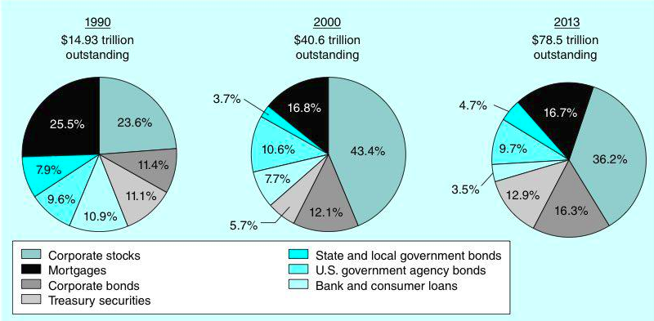
Рисунок 1 — капитализация фондового рынка США, а также пропорции отдельных видов ценных бумаг в нём [8].

Казначейские векселя
Казначейские векселя являются ценными бумагами, подтверждающими предоставление краткосрочного кредита Казначейству США. Вследствие того, что «риск нарушения обязательств по выплате такого кредита весьма незначителен, если вообще существует»[4, стр.3] (Соединенные Штаты Америки, как известно, ни разу не объявляли государственный дефолт), данные ценные бумаги являются хорошим инвестиционным средством с точки зрения риска, однако имеют наименьшую доходность — согласно таблице 1, средняя доходность облигаций Казначейства США за период с 1926 по 2013 год составила 3,5% годовых при стандартном отклонении 3,1%.

Долгосрочные казначейские и корпоративные облигации
Облигации (bonds) являются долгосрочным обязательством со стороны эмитента перед инвестором (т. е. кредитором). «Это обязательство состоит в том, чтобы каждый год осуществлять денежные платежи (купонные выплаты) до определенного момента (даты погашения), когда будет сделан последний платеж (выплата основной суммы)» [4, стр.6].
Из-за наличия купонных платежей, облигации также называют ценными бумагами с фиксированным доходом (fixed income securities).
Облигации служат дополнительным источником средств для эмитента, являясь эквивалентом займа. Иногда их выпуск носит целевой характер — для финансирования конкретных программ или объектов, доход от которых в дальнейшем служит источником для выплаты дохода по облигациям [37].
Долгосрочные казначейские облигации (или бонды, bonds) являются ценными бумагами, подтверждающими предоставление кредита Казначейству США сроком примерно на 20 лет. Согласно [4], доходность долгосрочных казначейских облигаций в период с 1926 по 2013 год составила в среднем 5,36% годовых со стандартным отклонением 8,67%
Корпоративные облигации (или корпоративные бонды) являются ценными бумагами, подтверждающими предоставление кредита наиболее надежным американским компаниям, выпускающими данные облигации, сроком также на 20 лет.
Согласно таблице 1, доходность корпоративных облигаций в период с 1926 по 2013 год составила в среднем 6,0% годовых со стандартным отклонением 8,4%. Очевидно, что доходность долгосрочных казначейских и корпоративных облигаций в целом существенно выше казначейских векселей.

Обыкновенные акции
Обыкновенные акции (common stocks) занимают значительный объем рынка ценных бумаг США (по состоянию на 2013 год — 36.2% фондового рынка [8]). Акции представляют собой ценные бумаги, обеспеченными акционерным капиталом компании (акционерного общества), и «представляют собой право на совладение корпорацией» [4, стр. 488]. Каждая обыкновенная акция дает её владельцу право на один голос при решении всех вопросов корпоративного управления, которое он использует при голосовании на ежегодном собрании и при распределении финансовой прибыли в соответствии с собственностью.
Две самые важные характеристики обыкновенной акции как объекта инвестиции в ценные бумаги — это остаточное правопритязание и ограниченная ответственность акционера [1].
Остаточное правопритязание означает, что акционеры стоят последними в очереди тех, кто имеет право на имущество и доход данной корпорации. При ликвидации корпорации акционеры, владеющие обыкновенными акциями, имеют право на ту часть имущества, которая остается после уплаты долга другим претендентам , таким как налоговые органы, служащие, поставщики, владельцы облигаций и прочие кредиторы. В компании, не находящейся в процессе ликвидации, акционеры имеют право на ту часть дохода от основной деятельности компании, которая остается после того, как ею уплачены проценты и налоги. Руководство компании может либо уплатить акционерам этот остаток в виде денежного дивиденда, либо инвестировать его в эту компанию с целью увеличить стоимость обыкновенных акций.
Ограниченная ответственность (limited liability) является другим большим преимуществом корпоративной формы организации, и означает, что держатели обыкновенных акций могут потерять лишь первоначально вложенный капитал, но не более. Иначе говоря, в случае невыполнения акционерным обществом своих обязательств, владельцев обыкновенных акций данной компании нельзя вынудить нести ответственность по корпоративным долгам данного акционерного общества. Худшее, что может произойти для инвестора в таком случае это остаться с обесценившимися акциями. Личной ответственности за обязательства компании, держателями акций которых они являются, инвесторы не несут.
Важной особенностью обыкновенных акций является осуществление наличных выплат акционерам, которые называются дивидендами (dividends). Дивиденды — это часть прибыли компании, которая выплачивается акционерам (обычно это производится ежегодно или ежеквартально) в соответствии с количеством и видом акций, долей, находящихся в их владении [21]. Многие компании (как правило, это молодые и активно развивающиеся компании) вообще не платят дивидендов своим акционерам, и предпочитают вкладывать полученную прибыль в развитие компании. Сформировавшиеся компании, активный период развития которых уже прошел, наоборот, часто прибегают к выплате дивидендов, чтобы повысить привлекательность своих акций для инвесторов.
Также, совет директоров компании может принять решение о выплате дивидендов не наличными, а акциями данной компании (stock dividend). В таком случае, каждый акционер компании в качестве дивидендов получает определенное количество дополнительных акций.
В силу того, что курсы покупки и продажи акций колеблются достаточно сильно, годовая доходность акций весьма непредсказуема. Согласно [17], доходность портфеля акций, включающего акции 500 фирм, выбранных корпорацией Standart&Poor's, известного как S&P500, менялась в промежутке с 1928 по 2015 год от самого высокого значения 52,56% в 1933 году до -43,84% в 1931 году. Среднегодовое значение доходности за данный период составило 11,41%.

Тип ценных бумаг | 88 лет | 20 лет | 10 лет | 5 лет | 1 год | Стандартное отклонение
Казначейские векселя | 3.5% | 2.9% | 1.5% | 0.1% | 0.0% | 3.1%
Корпоративные облигации | 6.0% | 7.2% | 6.4% | 7.0% | -7.1% | 8.4%
Обычные акции | 10.1% | 9.2% | 7.4% | 17.9% | 32.4% | 20.2%
Обычные акции небольших компаний | 12.3% | 12.0% | 9.3% | 22.8% | 45.1% | 32.3%
Таблица 1 — Доходность и стандартное отклонение различных ценных бумаг в период с 1926 по 2013 год. Под небольшими компаниями понимаются компании с рыночной капитализацией менее $630 млн. Источник — [16].

Согласно [7], фондовые рынки развитых стран продолжили свой рост после некоторого падения в 2008-2013 годах, и вновь стали весьма привлекательны для инвесторов с точки зрения ожидаемой доходности — рост индекса S&P500 в 2013 году составил 26.4%, в 2014 году — 12.4%.

1.2.2. Оценка акций
Существуют различные виды стоимостных оценок акций, которые используются в процессе анализа рынка ценных бумаг в ходе принятия инвестиционных решений [1]:
- номинальная стоимость
- эмиссионная стоимость (цена первичного размещения)
- рыночная (курсовая) стоимость
- ликвидационная стоимость привилегированных акций
- бухгалтерская (балансовая, книжная) стоимость
Номинальная стоимость (par value) акции определяется делением суммы уставного капитала на количество выпускаемых акций. Номинальная стоимость устанавливается учредителями при создании акционерного общества и фиксируются в уставе акционерного общества. На российском фондовом рынке показатель номинальной стоимости акций не имеет содержательного экономического смысла — он нужен только для того, чтобы учредители компании оплатили акции по какой-то фиксированной для всех держателей акций цене [1]. Также, во многих странах, например, в Канаде, законодательно запрещено выпускать акции с номиналом, поскольку это может только смущать неосведомленных инвесторов. Однако, в США «по закону дивидендные выплаты держателям обыкновенных акций могут быть запрещены, если балансовая стоимость акционерного капитала окажется ниже суммарной номинальной стоимости выпущенных акций. По этой причине номинальная стоимость акций обычно ниже цены их первоначального размещения. Кроме того, некоторые корпорации выпускают акции, не имеющие номинальной стоимости»[4, стр.492].
Эмиссионная стоимость (цена первичного размещения) акции — цена, по которой реализуются акции в ходе первичного размещения акций на фондовом рынке. Принимая решение о выпуске акций, компания определяет параметры эмиссии, в том числе, цену, по которой новые акции будут предлагаться инвесторам. По российскому законодательству, размещение акций должно осуществляться по рыночной цене, которая может быть выше номинальной стоимости (в то время как в процессе обращения на вторичном рынке цена сделки по купле-продажи акций может быть выше или ниже номинальной). Компания, определяя цену размещения, ориентируется на рыночные котировки акций, выпуск акций состоится только в том случае, если инвесторы сочтут цену размещения справедливой и купят выпущенные акции, поэтому компании заинтересованы в повышении формируемых на рынке цен на свои акции.
Рыночная стоимость акции (market value) — это цена, по которой продаются акции на вторичном рынке. Эта цена формируется под влиянием рынка и определяется спросом и предложением, уровнем доходности на смежных сегментах финансового рынка, инфляционными ожиданиями, прогнозируемым ростом компании-эмитента, ее будущей доходностью и многими другими факторами.
Рыночная стоимость акций используется при вычислении капитализации компании — основным показателем ценности данной компании на рынке. Величина капитализации определяется умножением рыночной стоимости акций, находящихся в обращении на вторичном рынке, на их совокупное число.
Для привилегированные акций существует понятие ликвидационной стоимости, которое показывает величину денежных средств в расчете на одну акцию, которую получит владелец привилегированных акций в случае ликвидации компании. Таким образом, инвестор, приобретая привилегированную акцию, заранее знает, какую сумму он получит в случае ликвидации компании. В случае обыкновенных акций, ликвидационная стоимость не указывается — согласно остаточному правопритязанию, владельцы обыкновенных акций получают остаточную стоимость активов компании после расчетов с кредиторами, налоговыми органами, поставщиками и владельцами корпоративных облигаций.
«С течением времени корпорация получает доход, большая часть которого выплачивается кредиторам (в качестве процентов) и акционерам (в качестве дивидендов). Остаток средств относится в бухгалтерском отчете к накопленной нераспределённой прибыли (cumulative retained),<...> и составляет бухгалтерскую (балансовую) стоимость акционерного капитала (book value of the equity). Балансовая стоимость в расчете на одну акцию (book value per share) получается путем деления балансовой стоимости собственного капитала на количество выпущенных акций»[4, стр. 492].
Важным показателем компании в частности и фондового рынка в целом является соотношение «балансовая стоимость / рыночная стоимость» («book value / market value», или BV/MV). За длительный исторический период (с 1920-х по конец 1980-х годов) это соотношение среди американских акционерных компаний находилось в среднем на уровне 2-2,5. В течение 1990-х годов это соотношение постоянно увеличивалось, достигнув в 1998 году величины, равной 9 [1]. Несмотря на такую большую разницу между балансовой и рыночной стоимостью, существует ряд причин, по которым инвесторы готовы платить за акции большую цену, чем фактическая стоимость имущества соответствующей компании
Во-первых, инвесторы готовы переплачивать за то, что они покупают акции работающего предприятия, обладающего интеллектуальной собственностью, технологическими ноу-хау, патентами, и способного производить необходимую рынку продукцию.
Во-вторых, акции являются инвестиционным инструментом, и на акции эффективно работающих и показывающих рост компаний возникает спрос среди инвесторов, ожидающих получить некоторый доход в будущем. Повышение спроса на акции данной компании может привести к повышению курсовой стоимости, что привлекает новых инвесторов. Приток нового капитала вызывает дальнейшее повышения курса акций, и ведет ко все большему отрыву рыночной стоимости от бухгалтерской, т. е. сумма рыночной стоимости всех акций значительно может превышать рыночную стоимость активов данной компании. В условиях стабильно развивающейся экономики фондовый рынок достаточно длительное время может находиться в спокойном состоянии, даже при наличии большого разрыва между курсовой и балансовой стоимостью ценных бумаг на фондовом рынке.
Однако, когда в результате опережающего роста цен на акции относительно реальных темпов развития экономики соотношение рыночной стоимости и балансовой стоимости становится чрезвычайно большим, на фондовом рынке может создаться так называемый «мыльный пузырь» (Stock market bubble).
При наличии «пузыря» на фондовом рынке, стабильность его может быть нарушена под влиянием различного рода случайных факторов (изменение политической ситуации, значительный дефицит государственного бюджета, скачок инфляции и т. п.). В результате этого, инвесторы могут потерять интерес к владению акциями, и массово начать переводить инвестиций в другие, более привлекательные активы. В этом случае может возникнуть массовая продажа акций, что вызывает соответствующую реакцию фондового рынка, проявляющуюся в стремительном падении курсовой стоимости акций. Снижение курсовой стоимости побуждает других инвесторов продавать свои акции, что еще больше снижает их цену. Происходит своеобразная цепная реакция, которая в ряде случаев приводит к серьезным экономическим потрясениям. К примеру, мировой кризис 1929-1933 годов во многом был обусловлен кризисом фондового рынка. В течение 1920-х годов курсовая стоимость акций на Нью-Йоркской фондовой бирже (NYSE) возросла в несколько раз, что привело к разрастанию фиктивного капитала, однако это привлекало всё новых и новых инвесторов, которые покупали акции, зачастую в кредит [22]. Приобретенные акции служили залогом при получении кредита, заключении торговых контрактов и т. п. Надувание этого экономического пузыря закончилось биржевым крахом 1929 года, когда в ходе обвального падения акций на фондовом рынке привело к началу Великой депрессии в США [22]. В целом, объем капитализации Нью-Йоркской фондовой биржи за период великой депрессии сократился почти в шесть раз по сравнению с докризисным уровнем. Для отдельных компаний падение курсовой стоимости было еще более значительным. Так, с 1929 по 1932 год курс акций General Motors снизился в 80 раз, The New York Central — в 51, American Radio Corporation — в 33, Chysler Corporation — в 27 раз.
Эффект мыльного пузыря, при котором фондовый рынок рос быстрее реального сектора экономики, вновь проявился в США в 1990 годы. За период с 1990 по 1999 год индекс Доу-Джонса, который является индикатором стоимости акций 30 ведущих американских компаний, увеличился в 4,7 раза, а валовый внутренний продукт США за этот период вырос только в 1,3 раза. Возникший экономический пузырь, названный «пузырем доткомов», схлопнулся в марте 2000 года, и привел к массовой потере вложенных в акции в интернет-компаний средств инвесторами, череде банкротств и падению основных фондовых индексов[23] — к примеру, индекс Доу-Джонса за 2000-2003 годы снизился более чем на 40%[1].
Еще более значительно индекс Доу-Джонса упал во время мирового финансового кризиса 2008 года, обусловленного ипотечным пузырем в США. С максимального значения в 14164 пункта, достигнутого индексом в 2007 году, индекс снизился до 6547 пунктов в 2009 году, т. е. упал более чем в два раза. Однако, американский рынок очень быстро восстановился, и в марте 2014 года индекс Доу-Джонса уже составлял 16577 пунктов, превзойдя докризисный уровень, продолжил расти, а к марту 2016 года составлял уже 17200 пунктов.

1.2.3. Доходность акций
Инвестируя в те или иные акции различных компаний, инвестор предполагает получить доход от этого вложения. Выделяют два различных типа такого рода дохода [1]:
- дивиденды
- прирост курсовой стоимости акций
В соответствии с этими двумя типами, при расчете доходности акций необходимо различать текущую (дивидендную) доходность и полную доходность.
Дивидендная (текущая) доходность характеризуется отношением размера годовых дивидендных выплат к цене акции. К примеру, если инвестор приобрел акции по цене 1000 руб., а по итогам года за каждую акцию были выплачены дивиденды в размере 17 руб., то дивидендная доходность в этом случае составляет 1,7%.
Дивидендная доходность является одним из показателей, характеризующим финансовые результаты деятельности компании, который учитывают инвесторы при принятии решений об инвестировании в данные акции. Приобретая акции данной компании, инвестор на основании данных о выплате дивидендов за предыдущие годы и анализа текущего финансового состояния компании проводит оценку будущих дивидендных выплат и соответствующей дивидендной доходности. Очевидно, что ожидания инвестора могут не оправдаться. Следует всегда помнить, что будущая доходность любой компании (в том числе, и дивидендная доходность) никак не обусловлена доходностью прошлого инвестиционного периода. Тем не менее, нужно отметить, что «в наши дни гораздо больше внимания уделяется истории (причем истории более отдаленной) поведения рассматриваемых акций и нынешнему финансовому положению рассматриваемой компании. Эти исторические и текущие данные являются достаточно надежной гарантией удовлетворительного будущего. Теоретически, у компании может быть неудовлетворительное прошлое, но тем не менее она может сохранять хорошие виды на будущее. Но на практике инвестиции в обыкновенные акции — подобно спекуляциям с акциями — почти всегда связаны с проецированием прошлой тенденции в будущее. Следовательно, современные инвесторы в обыкновенные акции предпочитают иметь дело с солидными компаниями, которые на протяжении длительного времени в прошлом исправно выплачивали дивиденды и демонстрировали устойчивую тенденцию к росту доходов.» [5, стр.471].
Однако, получаемые дивиденды являются лишь небольшой частью дохода от владения акциями данной компании. К примеру, в таблице 2 указан размер выплаченных дивидендов компаниями, входящими в промышленный индекс Доу-Джонса в период с марта 2015 по март 2016:
Название компании | Символ на бирже Нью-Йоркской фондовой бирже NYSE | Размер годовых дивидендов, $ | Размер годовых дивидендов, % от стоимости акции
3M Co. | MMM | 4.44 | 2.78
American Express Co. | AXP | 1.16 | 1.96
AT&T | T | 1.92 | 5.06
Boeing Co. | BA | 4.36 | 3.55
Caterpillar, Inc. | CAT | 3.08 | 4.29
Cisco Systems | CSCO | 1.04 | 3.77
Chevron Corp. | CVX | 4.28 | 4.61
Coca-Cola Co. | KO | 1.40 | 3.10
E.I. du Pont de Nemours & Co. | DD | 1.52 | 2.40
Exxon Mobil Corp. | XOM | 2.92 | 3.54
General Electric Co. | GE | 0.92 | 3.06
The Goldman Sachs Group, Inc. | GS | 2.60 | 1.73
Home Depot, Inc. | HD | 2.76 | 2.19
Intel Corp. | INTC | 1.04 | 3.77
International Business Machines Corp. | IBM | 5.20 | 3.70
JPMorgan Chase and Co. | JPM | 1.76 | 2.98
Johnson & Johnson Inc. | JNJ | 3.00 | 2.81
McDonald’s Corp. | MCD | 3.56 | 2.98
Merck & Co., Inc. | MRK | 1.84 | 3.51
Microsoft Corp. | MSFT | 1.44 | 2.73
Nike Inc. | NKE | 0.64 | 1.10
Pfizer, Inc. | PFE | 1.20 | 4.03
Procter & Gamble Co. | PG | 2.65 | 3.20
Travelers | TRV | 2.44 | 2.19
UnitedHealth Group Inc | UNH | 2.00 | 1.65
United Technologies Corp. | UTX | 2.56 | 2.65
Verizon Communications | VZ | 2.26 | 4.32
Visa, Inc. | V | 0.56 | 0.79
Wal-Mart Stores, Inc. | WMT | 2.00 | 2.96
Walt Disney Co. | DIS | 1.42 | 1.45
Таблица 2 — Размер выплаченных дивидендов компаниями, входящими в промышленный индекс Доу-Джонса в период с марта 2015 по март 2016. На основании данных из [20].
Из таблицы 2 видно, что все указанные компании выплачивают дивиденды, однако размер таких выплат существенно различается — от 0.79 до 5.06 процентов стоимости одной акции (в денежном эквиваленте — от $0.56 до $5.2), при среднем значении 2,96% цены за одну акцию ($2,26 в в денежном эквиваленте).
Как правило, большую часть дохода составляет всё-таки прирост курсовой стоимости акций [1]. Это обусловлено тем, что акции (в отличие, например, от корпоративных облигаций) отражают реальные активы данной компании, и, в условиях свободного рынка, это безусловно отражается на их рыночной цене. В случае, если бизнес компании идет хорошо, она развивается и получает прибыль, происходит увеличение её активов, и, в конечном счете, растёт цена её акций на фондовом рынке. Поэтому, вкладывая свои средства в акции некоторой компании, инвестор рассчитывает не столько на получение дивидендного дохода, сколько на получение совокупного дохода, обусловленного развитием данной компании и ростом цены её акций в будущем.
В соответствии со всем вышеуказанным, полная годовая доходность определяется по формуле:
, где - текущая цена акции, - ожидаемая цена акции в следующем инвестиционном периоде (как правило, через год), - размер выплачиваемых за этот период дивидендов.
Для случая с владением акциями в течение нескольких лет, формула вычисления полной доходности принимает вид:
, где - полная доходность в расчете на год; — размер выплаченных дивидендов выплаты в -м году; — цена приобретения акций;— рыночная цена акции в году; — число лет владения акциями; — год владения акциями.
Вложения в акции могу носить как долгосрочный (инвестиционный), так и краткосрочный (спекулятивный) характер. В первом случае основой получаемого дохода служит продажа акций в конце инвестиционного периода по цене, превышающей цену покупки, плюс доход, полученный в результате выплаченных компанией дивидендов. Во втором случае, основой получаемого дохода является исключительно изменение цены акции (как правило, в этом случае, период владения акциями меньше периода выплаты дивидендов).
Одним из основных свойств акций является высокая волатильность их курсовой стоимости, которая может многократно меняться в течение одного торгового дня. Это свойство акций привлекает различных спекулятивно настроенных (как профессиональных, так и непрофессиональных) участников фондового рынка, которые рассчитывают заработать на колебаниях курсов акций. Например, на российском фондовом рынке, являющимся рынком со сравнительно низкой ликвидностью, цена акций в течение одного дня может измениться на 2-3%. Использование таких краткосрочных колебаний может позволить получать доходность более 100% годовых [1], однако стоит понимать, что на играя на разнице курсовой стоимости высокорисковых ценных бумаг (акций с высокой волатильностью), такого рода операции могут также обернуться и значительными убытками.
Рассматривая соотношение между дивидендной доходностью и доходностью от изменения цены акций, можно заметить, что в исторической перспективе в общей доходности все большую роль играет именно курсовая стоимость акций.
Страна | Годы | Полная доходность | В том числе
Страна | Годы | Полная доходность | Дивидендная доходность | Прирост курсовой стоимости
США | 1802-1900 | 5,89 | 5,18 | 0,71
США | 1900-1995 | 9,78 | 4,84 | 4,94
США | 1950-2005 | 12,1 | 3,8 | 8,3
Великобритания | 1800-1900 | 4,69 | 3,91 | 0,79
Великобритания | 1900-1995 | 8,86 | 4,94 | 3,92
Великобритания | 1950-2005 | 12,7 | 5,1 | 7,6
Германия | 1870-1913 | 6,92 | 5,59 | 1,33
Германия | 1900-1995 | 5,80 | 1,91 | 3,91
Германия | 1950-2005 | 12,3 | 3,3 | 9,0
Таблица 3 — Среднегодовая доходность акций в %. Источник — [1].

Как свидетельствуют приведенные в таблице 3 данные, в XIX веке подавляющая доля в полной доходности приходилась на дивиденды, которые давали 80-90% общей доходности. Во второй половине столетия и начале XXI века на долю дивидендной доходности приходится примерно 30%, а оставшиеся две трети доходов инвесторы получают за счет роста курсовой стоимости акций.

1.3. Инвестиционный процесс
«Инвестиционный процесс представляет собой принятие инвестором решения относительно ценных бумаг, в которые осуществляются инвестиции, объемов и сроков инвестирования. Следующая процедура, включающая пять этапов, составляет основу инвестиционного процесса:
- Выбор инвестиционной политики
- Анализ рынка ценных бумаг
- Формирование портфеля ценных бумаг.
- Пересмотр портфеля ценных бумаг.
- Оценка эффективности портфеля ценных бумаг.» [4, стр.10]

1.3.1. Выбор инвестиционной политики
«Выбор инвестиционной политики (investment policy) включает в себя определение цели инвестора и объема инвестируемых средств»[4, стр.10]. Поскольку для рациональных инвестиционных стратегий (т. е. инвестиционных стратегий, способных приносить некоторый реальный доход) существует прямая связь между риском и доходностью, и инвестору следует понимать, что стремление получить большую прибыль может быть привести к вложению средств инвестирования в высокорисковые активы, которые характеризуются высокой волатильностью, что, в конечном итоге, может привести к финансовым потерям. Цели инвестирования всегда должны формулироваться с учетом как доходности, так и риска, и любая инвестиция всегда должна рассматриваться как совокупность доходности и риска.
«Этот этап инвестиционного процесса завершается выбором потенциальных видов финансовых активов для включения в основной портфель. Выбор должен учитывать наряду с прочими соображениями цели инвестирования, объем инвестируемых средств, а также статус инвестора как налогоплательщика. Например, индивидуальным инвесторам обычно нет смысла приобретать привилегированные акции, а инвесторам, имеющим налоговые льготы (в частности, пенсионным фондам) не следует вкладывать средства в ценные бумаги с налоговыми льготами (такие, как муниципальные облигации)»[4, стр.10].

1.3.2. Анализ рынка ценных бумаг
«Анализ ценных бумаг (security analysis), являющийся вторым этапом инвестиционного процесса, включает изучение отдельных видов ценных бумаг (или групп бумаг) в рамках основных категорий, указанных ранее»[4, стр.10]. Главной целью такого анализа является определение тех ценных бумаг, которые приносили определенный доход в прошлом при одновременном сохранении приемлемого уровня риска (т. е. волатильности).
Существует много различных подходов к анализу ценных бумаг, однако все они так или иначе относятся к одному из двух основных типов анализа [4]:
- технический анализ (technical analysis)
- фундаментальный анализ (fundamental analysis)
Технический анализ в его простейшей форме предполагает изучение курсов рынка акций в прошлом, с тем, чтобы дать прогноз динамики курсов акций конкретной фирмы в будущем, и проходит в несколько этапов. Сначала проводится исследование курсов акций данной компании (а также компаний-конкурентов и компаний из этого же экономического сектора) за большой исторический период с целью выявления повторяющихся тенденций или циклов в динамике курсов акций. Затем анализируются курсы акций за некоторый относительно недавний период времени, с тем чтобы выявить тенденции, аналогичные обнаруженным ранее. Это сопоставление существующих тенденций с прошлыми осуществляется, исходя из предположения, что ценовые тренды периодически повторяются. Выявляя таким образом текущие тенденции, аналитик надеется дать прогноз будущей динамики курсов акций требуемой компании. Различные методы технического анализа, в основном благодаря наглядности при работе с графиками, доступны в том числе и непрофессиональным инвесторам.
Фундаментальный анализ использует прогнозы прибыли и дивидендов конкретной компании, ожидая будущих процентных ставок и оценку риска компании [2]. Основной метод фундаментального анализа — определение приведенной дисконтированной стоимости всех выплат, которые акционер получит от каждой акции, исходя из различной стоимости денег, полученных в разные моменты времени. В конечном итоге, фундаментальный анализ дает ответ на вопрос, правильно ли оценена данная компания на рынке. «Акции, внутренняя стоимость меньше текущего рыночного курса, называются переоцененными, а те акции, рыночный курс которых ниже внутренней стоимости, — недооцененными. Разница между внутренней стоимостью и текущим рыночным курсом также представляет собой важную информацию, поскольку обоснованность заключения аналитика о неправильности оценки акций данной компании зависит в значительной степени от этой величины» [4, стр.11]. Фундаментальный анализ, в силу некоторой своей сложности, является уделом профессиональных аналитиков и квалифицированных инвесторов.

1.3.3. Формирование портфеля ценных бумаг
«Формирование портфеля (portfolio construction) ценных бумаг, являющееся третьим этапом инвестиционной процесса, включает определение конкретных активов для вложения средств, а также пропорций распределения вкладываемых средств между активами.»[4, стр.13] Основными проблемами, с которыми инвестор сталкивается на данном этапе, являются:
- Селективность
- Выбор времени операций
- Диверсификация
«Селективность (selectivity), называемая также микропрогнозированием, относится к анализу ценных бумаг и связана с прогнозированием динамики цен отдельных видов ценных бумаг»[4, стр.13]. Примером микропрогнозирования при составлении инвестиционного портфеля может служить исключение из портфеля акций нефтедобывающих компаний при прогнозируемом снижении мировых цен на нефть.
«Выбор времени операций (timing), или макропрогнозирование включает прогнозирование изменения уровня цен на акции по сравнению с ценами для фондовых инструментов с фиксированным доходом, такими, как корпоративные облигации»[4, стр.13]. В качестве примера макропрогнозирования при составлении инвестиционного портфеля можно привести добавление в портфель бумаг с фиксированным доходом (или увеличение их доли в портфеле) в ситуации, когда фондовый рынок находится в кризисе. Примером такой ситуации может служить фондовый рынок США в 2008 году, когда доходность долгосрочных облигаций казначейства США (20.1%) превысила среднюю доходность акций компаний S&P500 (-36.55%) [17].
«Диверсификация (diversification) заключается в формировании инвестиционного портфеля таким образом, чтобы при определенных ограничениях минимизировать риск» [4, стр.13]. Проблеме диверсификации риска и оптимального распределения весов ценных бумаг в портфеле будет посвящена глава 2.

1.3.4. Пересмотр портфеля
Пересмотр портфеля (portfolio revision) — это периодическое повторение указанных выше этапов. После создания портфеля, его периодически обновляют, или «ребалансируют», продавая содержащиеся в нем ценные бумаги и используя полученную выручку для покупки новых ценных бумаг; а также вкладывают дополнительные денежные средства с целью увеличить общий размер портфеля либо продают ценные бумаги, чтобы его уменьшить.
Пересмотр портфеля может быть связан с изменением целей инвестора (например, уменьшением или увеличением уровня приемлемого риска для данного инвестора), а также с изменением конъюнктуры фондового рынка, когда бумаги, входящие в портфель, теряют в цене, и перестают быть привлекательными для инвестора
Решение о пересмотре портфеля не в последнюю очередь зависит от размера транзакционных издержек (размер брокерской комиссии при совершении операций купли/продажи ценных бумаг).

1.3.5. Оценка эффективности портфеля
Оценка эффективности портфеля включает периодическую оценку двух основных показателей инвестиционного портфеля - полученной доходности и показателей риска, а также сравнение текущего портфеля с некоторыми сопоставимыми «эталонными» портфелями (benchmark portfolio). К примеру, в случае инвестиционного портфеля, составленного из акций компаний, входящих в S&P500, в качестве эталонного портфеля логично выбрать показатели самого индекса S&P500 [24], либо торгуемого фонда (exchange-traded funds, ETF), составленного на основе этого индекса (например, ETF SPRD S&P500 [25]).

Выводы по главе
В первой главе выпускной квалификационной работы рассмотрены основные понятия, связанные с инвестициями, среди двух основных типов инвестиций (реальными и финансовыми), основное внимание уделено финансовым инвестициям.
Во втором разделе главы указаны основные типы ценных бумаг: казначейские векселя, долгосрочные казначейские и корпоративные облигации (относящиеся к ценным бумагам с фиксированным доходом) и обыкновенные акции; приведены значения доходности и волатильности этих типов ценных бумаг за большой исторический период.
Основное внимание в главе уделено обыкновенным акциям и инвестициям в них — указаны важные основные свойства (остаточное правопритязание и ограниченная ответственность акционера); и рассмотрены различные типы стоимости (номинальная, эмиссионная, рыночная, ликвидационная и балансовая), фигурирующие при оценке акций различных компаний.
Также рассмотрены основные составляющие доходности обыкновенных акций — а именно, дивидендная и полная доходность; проведен анализ относительных и абсолютных размеров выплачиваемых дивидендов среди 30 крупнейших публичных компаний США; также рассмотрено изменение пропорции выплачиваемых дивидендов в полной доходности обыкновенных акций в исторической перспективе для разных стран мира.
В заключительной части главы основное внимание уделено инвестиционному процессу, и его основным этапам — выбору инвестиционной политики, анализу рынка ценных бумаг, формированию портфеля, его пересмотру и оценке эффективности портфеля по сравнению с «эталонным» портфелем.
Проведенное исследование и полученные выводы позволяют перейти к рассмотрению материала следующей главы, посвященной формированию оптимального инвестиционного портфеля на основании теории эффективного портфеля Марковитца.

ГЛАВА 2. ОСНОВЫ СОВРЕМЕННОЙ ТЕОРИИ ФОРМИРОВАНИЯ ПОРТФЕЛЯ.
Современная теория инвестиций представляет собой совокупность понятий, методов и результатов, относящихся к различным этапам инвестиционного процесса, рассмотренным в предыдущей главе, и в первую очередь, к этапам формирования портфеля и оценки его эффективности.
Теория инвестиций возникла в связи с потребностью рынка инвестиционных услуг в устранении недостатков традиционного «наивного» управления инвестициями, которые, надо заметить, не полностью преодолены практиками до сих пор и главными из которых являются[1]:
- мышление в терминах одного актива — когда решение о покупке/продаже принимается вне связи с аналогичными решениями по другим активам и без ориентации на конечные цели инвестирования
- неучет риска в количественной форме либо подмена такого учета словесными формулировками
- отсутствие объективных критериев оптимальности и эффективности инвестиции
Современная теория инвестиций, основывающаяся на трудах выдающихся специалистов (в первую очередь, Марковитца и Шарпа), полностью преодолевает описанные выше трудности. Ее результаты позволяют принимать осознанные и ответственные решения на всех этапах инвестиционного процесса, прежде всего, на этапе формирования портфеля. Одним из необходимых условий создания современной теории инвестиций стало развитие специальных математических методов, а также средств вычислительной техники и информационных технологий в середине и второй половине ХХ века. Основные положения современной теории формирования портфеля будут изложены далее.

2.1. Основные термины и понятия
В 1952 году Гарри Марковитц (Harry Markowitz) опубликовал работу[11], которая стала основой современной теории формирования портфеля (modern portfolio theory, также широко используется термин mean-variance analysis).
Основная идея Марковитца заключается в том, что инвестор в момент формирования портфеля и включения в него различных ценных бумаг не имеет никакой достоверной информации о том, каковы будут котировки этих ценных бумаг в будущем, а следовательно, и какой будет доходность портфеля по итогам периода владения. В соответствии с этим, инвестор должен считать доходность каждого портфеля случайной величиной (random value).
Случайные величины имеют различные характеристики, однако в приложении к современной теории формирования портфеля самыми важными являются ожидаемое (или среднее) значение доходности (expected return value) и стандартное отклонение (standard deviation), и подход Марковитца утверждает, что инвестор должен оценить ожидаемую доходность и стандартное отклонение каждого теоретически возможного портфеля, а затем выбрать «лучший» из них, основываясь на совокупности двух величин — доходности и стандартного отклонения. Ожидаемая доходность здесь является мерой потенциального вознаграждения данного портфеля, а стандартное отклонение — мерой риска.

2.1.1. Доходность портфеля
Доходность отдельно взятой ценной бумаги за период владения может быть найдена по формуле
, где — цена покупки определенной ценной бумаги в момент времени , а — рыночная стоимость продажи одной ценной бумаги данного вида в конце периода владения в сумме со всеми дивидендными выплатами держателю данной бумаги, осуществленные в период с момента времени до .
Поскольку портфель представляет собой совокупность различных ценных бумаг, его доходность может быть найдена аналогичным образом:
, где обозначает совокупную цену покупки всех ценных бумаг, входящих в портфель в момент ; — совокупную рыночную стоимость этих ценных бумаг в момент и, кроме того, полученный дивидендный в период с по .
Термины и иногда также называют начальным (initial wealth) благосостоянием и конечным благосостоянием (terminal wealth).
Для вычислительных нужд более удобной может оказаться матричная нотация формулы вычисления доходности [14]:
, где — матрица весов ценных бумаг, включенных в портфель, - матрица доходностей отдельно взятых ценных бумаг.
К примеру, для трех ценных бумаг формула вычисления доходности портфеля в матричной форме будет выглядеть так:

2.1.2. Дисперсия и среднеквадратичное отклонение
Среднеквадратичное отклонение (стандартное отклонение) в теории вероятностей и статистике является наиболее распространённым показателем рассеивания значений случайной величины относительно её математического ожидания [38]. В приложении к теории формирования портфеля, среднеквадратичное отклонение доходности ценной бумаги является мерой риска. Оно вычисляется как квадратный корень из дисперсии, являющейся мерой разброса случайной величины [39], то есть, ожидаемым значением средних квадратических отклонений от ожидаемой нормы доходности, а фактически, от изменений цены данной ценной бумаги. Чем выше изменчивость доходности (цены), тем выше будет среднее значение этих квадратичных отклонений. Таким образом, дисперсия и среднее квадратичное отклонение измеряют неопределенность результатов.

2.1.3. Ковариация
Важным понятием при вычислении стандартного отклонения портфеля является ковариация.
Ковариация (covariance) в теории вероятности и математической статистике является мерой линейной зависимости двух случайных величин [40]. Важность ковариации для теории формирования портфеля заключается в том, что с её помощью становится ясно, насколько доходности двух ценных бумаг i и j (являющихся случайными переменными), зависят друг от друга.
Значение ковариации двух случайных величин лежит в промежутке . Положительное значение ковариации означает, что доходности данных ценных бумаг имеют тенденцию изменяться однонаправленно, т. е. увеличение доходности относительно ожидаемого значения для одной бумаги повлечёт за собой увеличение доходности другой ценной бумаги, причем чем ближе значение ковариации к единице, тем сильнее будет эта взаимосвязь. Аналогично, отрицательное значение ковариации означает, что доходности данных ценных бумаг имеют тенденцию компенсировать друг друга, т. е. увеличение доходности относительно ожидаемого значения для одной бумаги повлечёт за собой уменьшение доходности другой ценной бумаги, и чем ближе значение ковариации к значению -1, тем эта взаимосвязь будет сильнее. Относительно же небольшое или нулевое значение ковариации означает, что связь между доходностью этих ценных бумаг достаточно слаба, либо отсутствует вообще.
Понятие ковариации используется для вычисления стандартного отклонения портфеля, в формуле вычисления которого используется ковариационная матрица. Ковариационная матрица — это матрица, составленная из попарных ковариаций элементов одного или двух случайных векторов. К примеру, в случае портфеля из трех ценных бумаг, формула вычисления ковариационной матрицы в матричной форме имеет следующий вид [14]:
, где — дисперсия -й бумаги, — ковариация между ценными бумагами и .

2.1.4. Стандартное отклонение портфеля
Формула для вычисления стандартного отклонения портфеля имеет следующий вид [4]:
, где и являются весами ценных бумаг и , а обозначает ковариацию доходностей этих ценных бумаг.
Аналогично формуле вычисления доходности, формула вычисления стандартного отклонения портфеля также имеет матричную форму [14]:
, где — матрица весов ценных бумаг, включенных в портфель, — ковариационная матрица портфеля.
К примеру, для случая с тремя бумагами в портфеле эта формула выглядит следующим образом:

«Стандартное отклонение является в действительности очень хорошей мерой степени неопределенности перспектив портфеля. Наилучшим примером является случай, когда распределение вероятностей (probability distribution) доходности портфеля может быть аппроксимировано известной кривой, имеющей форму колокола, которая носит название нормального распределения (normal distribution). Это часто рассматривается как правдоподобное предположение при анализе доходности диверсифицированных портфелей, когда изучаемый период владения относительно короток (например, квартал или менее)»[4, стр.179].

2.2. Портфельный анализ

2.2.1. Достижимое множество
Достижимое множество (feasible set) портфелей является множеством всех возможных портфелей, которые могут быть сформированы из набора в ценных бумаг в различных комбинациях и в различных пропорциях. На рисунке 1 представлен пример такого множества.
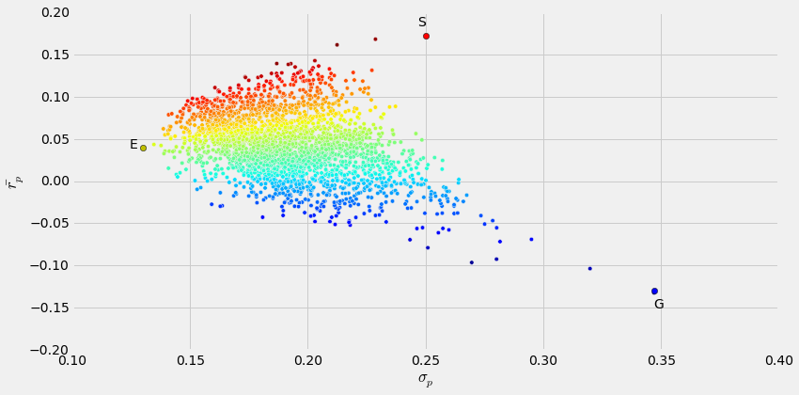
Рисунок ? — достижимое множество портфелей, сформированного из некоторого количества ценных бумаг. По вертикальной оси отложены значения доходностей, по горизонтальной — стандартное отклонение, являющееся мерой риска.

Следствием определения достижимого множество является тот факт, что все возможные портфели, которые могут быть сформированы из набора в ценных бумаг, лежат либо на границе, либо внутри достижимого множества (точки , , на рисунке 1 являются примерами таких портфелей).

2.2.2. Теореме об эффективном множестве
Очевидно, что работа с произвольным достижимым множеством не является оптимальным решением для инвестора, так как в таком случае необходимо будет провести оценку доходностей и стандартных отклонений всех портфелей из этого множества, что является сложной задачей с вычислительной точки зрения. Однако, подход Марковитца говорит о том, что инвестору нет нужды проводить оценку всех этих портфелей — вместо этого, из достижимого множества инвестору следует выделить эффективное множество портфелей (efficient set), воспользовавшись теоремой об эффективном множестве (efficient set theorem), которая звучит следующим образом [3]:
Инвестор должен свой оптимальный портфель из множества портфелей, каждый из которых:
- Обеспечивает максимальную ожидаемую доходность для некоторого уровня риска
- Обеспечивает минимальный риск для некоторого значения ожидаемой доходности.
Набор портфелей, удовлетворяющий этим двум условиям, и является эффективным множеством (efficient set).
Аналитический метод вычисления местоположения эффективного множества сводится к минимизации функции волатильности и максимизации функции доходности, и будет рассмотрен на примере в главе 3. Графический же метод определения местоположения эффективного множества изложен ниже.
Для начала, определим множество портфелей, удовлетворяющих первому условию теоремы об эффективном множестве, а именно являющиеся портфелями с максимальной доходностью. Принимая во внимание, что на рисунке 1 доходность отложена по вертикальной шкале, видно что не существует портфеля, обеспечивающего большую ожидаемую доходность, чем портфель . Это объясняется тем, что если провести горизонтальную линию, проходящую через , то ни одна из точек достижимого множества не будет лежать выше горизонтальной прямой, проходящей через , т. е. не существует портфеля, имеющего большую доходность, чем . Аналогично, не существует портфеля, обеспечивающего меньшую ожидаемую доходность, чем портфель , потому что ни одна из точек достижимого множества не лежит ниже горизонтальной прямой, проходящей через . Таким образом, множеством портфелей, обеспечивающих минимальный риск при изменяющемся уровне ожидаемой доходности является часть левой (выпуклой) границы достижимого множества, лежащего между точками и .
Перейдя ко второму условию теоремы об эффективном множестве, определим портфели с минимальным риском. Т.к. стандартные отклонения, являющиеся мерой риска, отложены по горизонтальной шкале, из рисунка 1 становится очевидно, что не существует менее рискового портфеля, чем портфель , потому что не существует точки достижимого множества, лежащей левее , т. е. имеющей меньшее стандартное отклонение.
Также, не существует более рискового портфеля, чем , так как ни одна точка достижимого множества не лежит правее этой точки, т. е. не существует портфеля, имеющего большее стандартное отклонение.
Таким образом, множеством портфелей, обеспечивающим максимальную ожидаемую доходность при изменяющемся уровне риска, является часть верхней границы достижимого множества, расположенная между точками и .
Принимая во внимание оба условия теоремы об эффективном множестве, приходим к заключению, что инвестора удовлетворяют только портфели, лежащие на верхней левой границе достижимого множества между точками и .
Соответственно, левая граница достижимого множества между точками и и является искомым эффективным множеством, и именно из этого множества эффективных портфелей (efficient portfolios) инвестору необходимо выбирать один, являющийся оптимальным для данного инвестора. Все остальные портфели, лежащие вне эффективного множества, являются неэффективными портфелями (inefficient portfolios), и инвестору следует их игнорировать.

2.2.3. Выбор оптимального портфеля
Важным понятием при выборе оптимального портфеля являются кривые безразличия. Кривые безразличия (indifference curves) представляют собой множество всевозможных комбинаций благ, имеющих для потребителя одинаковую полезность и по отношению к выбору которых он безразличен. В простейшем двумерном случае кривую безразличия часто изображают на плоскости в виде выпуклой линии [26].
Процесс выбора оптимального портфеля (optimal portfolio) из эффективного множества выглядит следующим образом — «инвестор должен нарисовать кривые безразличия на одном рисунке с эффективным множеством, а затем приступить к выбору портфеля, расположенного на кривой безразличия, находящейся выше и левее остальных. Этот портфель будет соответствовать точке, в которой кривая безразличия касается эффективного множества»[4, стр.197]. Как видно из рисунка 2, таким портфелем является портфель на кривой безразличия .

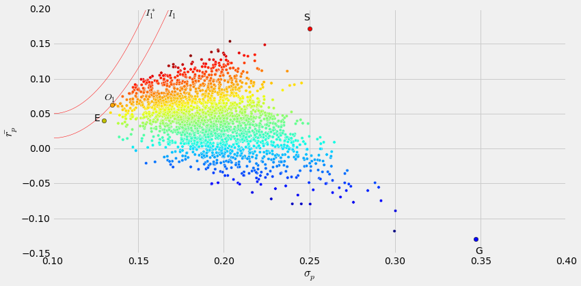
Рисунок 2 — выбор оптимального портфеля для инвестора с высокой степенью избегания риска (красные кривые безразличия и ))

Очевидно, что инвестор предпочел бы некий портфель, находящийся на кривой , как более доходный, однако такого портфеля в достижимом множестве не существует. Желание находиться на какой-то конкретной кривой не может быть реализовано, если данная кривая не пересекает достижимое множество.
Каждый инвестор имеет свой набор кривых безразличия. К примеру, кривые безразличия инвестора с низкой степенью избегания риска будут находиться левее и ниже кривых безразличия инвестора с высокой степенью избегания риска. На рисунке 2 кривые безразличия такого инвестора имеют синий цвет, и оптимальным портфелем для этого инвестора является портфель на кривой безразличия (аналогично, кривая безразличия является предпочтительней для инвестора, однако эта кривая не касается достижимого множества).

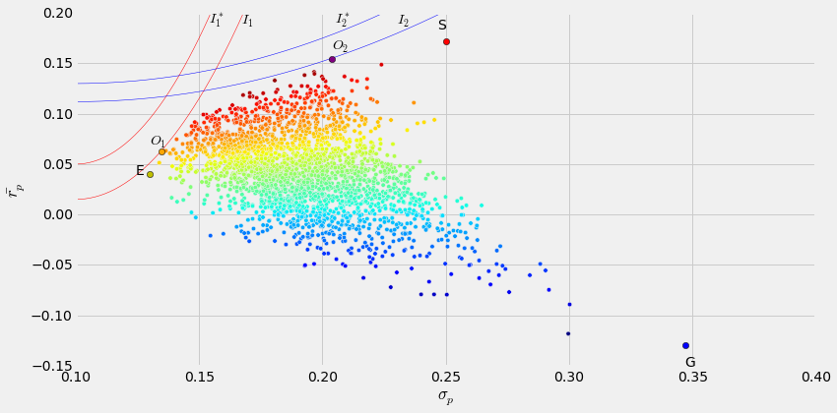
Рисунок 3 — выбор оптимального портфеля для инвестора с низкой степенью избегания риска (синие кривые безразличия и )

2.2.4. Рыночная модель
Важным понятием при формировании портфеля является диверсификация, которая рассматривается в ранках рыночной модели (market model). Рыночная модель является отражением взаимосвязи ценных бумаг различных компаний между собой. К примеру, в случае взаимосвязи ценной бумаги, входящей в индекс S&P500 с самим индексом, рыночная модель будет выглядеть следующим образом[4]:
, где — доходность ценной бумаги за период владения; — доходность рыночного индекса за тот же период; — коэффициент смещения; —коэффициент наклона; — случайная погрешность.
К примеру, в случае рассмотрим акции компании A, для которых, . Это означает, что для акции А рыночная модель будет выглядеть следующим образом:

Таким образом, если рыночный индекс имеет доходность 10%, то ожидаемая доходность ценной бумаги составит . Если же доходность рыночного индекса равняется -5%, то доходность ценной бумаги А ожидается равной .
«Член уравнения , известный как случайная погрешность (random error term), показывает, что рыночная модель не очень точно объясняет доходности ценных бумаг. Случайную погрешность можно рассматривать как случайную переменную, которая имеет распределение вероятностей с нулевым математическим ожиданием и стандартным отклонением, обозначаемым »[4, стр.210].
Формально рыночная модель утверждает, что «неожиданная» доходность любой ценной бумаги пропорциональна неожиданной дополнительной доходности фондового рынка плюс некоторая индивидуальная непредвиденная доходность компаний [2].
Исходя из рыночной модели, общий риск ценной бумаги , измеряемый ее дисперсией и обозначенный как , состоит из двух частей [4]:
- систематический (или рыночный) риск (market risk)
- несистематический (собственный) риск (unique risk)
Таким образом, дисперсия ценной бумаги равна , где обозначает дисперсию доходности рыночного индекса, - рыночный риск ценной бумаги , а - собственный риск ценной бумаги , мерой которого является дисперсия случайной погрешности .

2.2.6. Общий риск и доходность портфеля
Как уже упоминалось ранее, доходность портфеля может быть вычислена следующим образом:
, где - ценная бумага, входящая в портфель; - количество бумаг в портфеле; - доля ценной бумаги в портфеле; - доходность отдельной ценной бумаги.
Подставив в уравнение доходности уравнение рыночной модели, получим:

Данное уравнение показывает, что и являются средневзвешенными значениями коэффициентов смещения и «беты» ценных бумаг соответственно, где в качестве весов берутся их относительные доли в портфеле. Аналогично, случайная погрешность является средневзвешенной величиной случайных погрешностей ценных бумаг, где в качестве весов также используются их относительные доли в портфеле. Таким образом, «рыночная модель портфеля является прямым обобщением рыночных моделей отдельных ценных бумаг»[4, стр.214], входящих в этот портфель.
Также из этого уравнения следует, что общий риск портфеля, измеряемый дисперсией его доходности , может быть выражен следующим образом:
, где .
Сделав допущение, что случайные отклонения доходностей ценных бумаг, входящих в портфель, некореллированы, получим:

Из этого уравнения следует, что в рамках рыночной модели, общий риск портфеля состоит из двух частей, аналогичным двум частям общего риска отдельных ценных бумаг. Эти компоненты также носят название систематического (рыночного) риска и несистематического (собственного) риска портфеля.

2.2.7. Рыночный и собственный риск портфеля
Рыночный риск портфеля , где , в уравнении рыночной модели обладает важным свойством — чем больше значение , то есть чем выше количество бумаг в портфеле, тем более значение коэффициента стремится к среднему значению . Другими словами, диверсификация портфеля приводит к усреднению рыночного риска.
Собственный риск портфеля в уравнении рыночной модели имеет другое свойство — при увеличении количества бумаг, входящих в портфель, коэффициент стремительно уменьшается. Другими словами, диверсификация уменьшает собственный риск, и, следовательно, общий риск портфеля.

2.3. Стратегии управления портфелем и оценка эффективности

2.3.1. Стратегии управления инвестиционным портфелем
Выделяют две стратегии управления инвестициями — пассивную и активную [2]:
Пассивное управление предполагает владение диверсифицированным инвестиционным портфелем, который не требует частого пересмотра. При таком подходе оптимальной стратегией зачастую является следование рыночным индексам (взвешенным по капитализации, таким, как S&P500 в случае инвестиций в американские ценные бумаги или РТС в случае инвестиций в российский фондовый рынок)[1]. При пассивном управлении не требуются углубленные исследования рынка, кроме того, как правило, количество сделок, совершаемых менеджером пассивно управляемого портфеля бывает значительно меньше, чем при активном управлении, что дает экономию на транзакционных издержках и брокерских комиссиях.
Активное управление — это попытка повысить эффективность портфеля путем добавления в него недооцененных рынком ценных бумаг (с помощью фундаментального анализа), а также посредством выбора времени для сделок с широкими классами активов, когда фондовый рынок имеет тенденцию к повышению. Как будет показано ниже, следование пассивным стратегиями зачастую может привести к лучшим показателям доходности портфеля, так как в этом случае отсутствуют операционные издержки на частый пересмотр портфеля [1].
Вопрос о соотношении активного и пассивного методов управления инвестиционным портфелем выбора между двумя подходами является сложным и дискуссионным. Для первичного ориентирования целесообразно иметь в виду следующие моменты [1]:
- Портфели ценных бумаг всех инвесторов, взятые в совокупности, образуют рыночный портфель, поэтому средняя доходность портфелей будет равна доходности рынка, что является игрой с нулевой суммой — некоторые инвесторы выигрывают, некоторые обязательно проигрывают. Иное, более выигрышное впечатление создается искусственно, в рекламных целях: успехи отдельных фондов и менеджеров озвучиваются, неудачи — замалчиваются. Кроме того, независимые статистические исследования показывают, что результаты активных менеджеров, взятые с учетом операционных издержек, в среднем несколько (примерно на 0,5% годовой доходности) уступают результатам пассивно управляемых портфелей, что является доводом в пользу пассивного управления.
- Специальные математические методы анализа (тесты на нормальность и др.) показывают, что рынки ценных бумаг обладают свойством эффективности, во всяком случае — на инвестиционных горизонтах от года и более. Это также свидетельствует в пользу целесообразности пассивного управления. Стоит заметить, что рекомендации следовать пассивному управлению содержит внутренне противоречие: если ее применить ко всем участникам рынка, и все инвесторы будут использовать пассивное управление, то рынок перестанет существовать.
- Универсальное свойство рыночного портфеля получено в предположении, что инвестиционный горизонт всех инвесторов одинаков. В действительности это не так, что является потенциальным контрдоводом в пользу активного управления.
- Проводя анализ отдельных ценных бумаг на предмет их включения в портфель, активные менеджеры, оставаясь в рамках финансовой сферы, фактически стимулируют развитие реальной экономики. Они неявно побуждают эмитентов (т. е. бизнес) к стремлению сделать свои ценные бумаги более привлекательными, что возможно, в конечном счете, только через повышение эффективности реального бизнеса.

2.3.2. Оценка эффективности управления инвестициями
Наиболее распространенным методом оценки эффективности инвестирования является сравнение достигнутой доходности с доходностью так называемого эталонного портфеля. Эталонный портфель (benchmark portfolio) — это условный (т. е. реально не существующий) портфель, отражающий особенности инвестиционного стиля менеджера, управляющего портфелем, зафиксированные в контракте: состав активов по классам бумаг и отраслям экономики, уровень риска, размер компаний, коэффициент P/E (price/earnings ratio) и т. п. На практике в качестве эталонного портфеля обычно выбирается универсальный либо специализированный фондовый индекс. На развитых фондовых рынках участникам предлагается достаточно широкий выбор индексов, среди которых инвестор и менеджер могут выбирать наиболее подходящий для принятой ими инвестиционной стратегии. Составлением и ежедневным подсчетом индексов занимаются крупные финансовые институты и рейтинговые агентства.
Совокупность стандартных эталонных портфелей (индексов) в основном покрывает возможные запросы инвесторов и может служить системой координат, в которой формулируются задачи инвестиционного проекта и оценивается его эффективность. Кроме того, при обоюдном согласии инвестор и менеджер могут сконструировать новый, «клиентский» кастомизированный индекс (customized index) — например, как линейную комбинацию стандартных — и пользоваться им.
В расположении российского инвестора в настоящее время имеется достаточно большое число различных индексов, наиболее употребительными среди которых являются:
- индекс фондового рынка ММВБ
- индекс РТС RTSI (отличается от индекса ММВБ тем, что рассчитывается в долларах США)
- отраслевые индексы ММВБ: MICEX O&G (нефтегазовая отрасль), MICEX PWR (энергетический сектор), MICEX TLC (телекоммуникационный сектор), MICEX M&M (металлургическая и горнодобывающая отрасли), MICEX MNF (машиностроение), MICEX FNL (финансы), MICEX CGS (компании потребительского сектора), MICEX CHM (химическая отрасль)
- капитализированные индексы ММВБ: MICEX LC (компании высокой капитализации), MICEX MC (стандартной капитализации), MICEX SC (базовой капитализации).

Среди международных индексов стоит выделить следующие [2]:
- индекс Доу-Джонса (промышленный средневзвешенный индекс 30 крупнейших корпораций-«голубых фишек», рассчитываемый с 1896 года).
- индекс S&P500 — сложный индекс компании Stardart & Poor's, составляемый по 500 компаниям и является индексом, взвешенным по рыночной стоимости акций компаний, входящих в этот индекс.
- британский FTSE100, формируемый газетой «Financial Times» и основанный на акциях 100 ведущих компаний Великобритании.
- немецкий DAX, являющийся средневзвешенным индексом 30 крупнейших компаний Германии
- японский Nikkei, вычисляемый как простое среднее арифметическое цен акций 225 наиболее активно торгуемых компаний первой секции Токийской фондовой биржи.

Примерами пассивно управляемых эталонных портфелей могут служить индекс S&P500 (символ ^GSPC на Нью-Йоркской фондовой бирже)и торгуемый фонд ETF SPDR S&P500 (символ SPY), построенный на базе индекса S&P500. Разницу в показателях доходности, которые можно увидеть на рисунке 4 и в таблице 4, можно объяснить тем, что в случае торгуемого фонда SPDR S&P500, происходит некоторая оптимизация портфеля и изменение удельных весов входящих в портфель бумаг, а не прямое следование индексу S&P500.
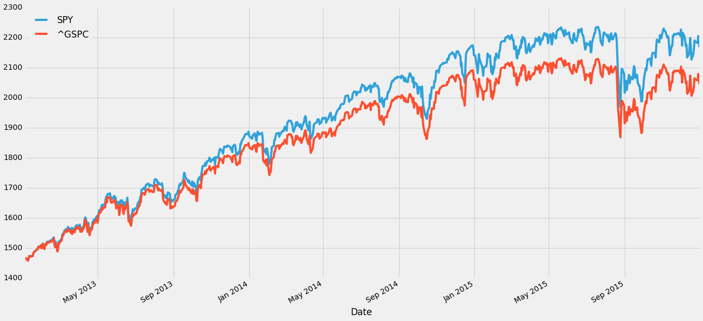
Рисунок 4 — доходности индекса S&P500 (синий) и торгуемого фонда ETF SPDR S&P500 (красный) за 2012-2015 годы. Котировки нормированы но индексу S&P500.
Из графика видно, что торгуемый фонд SPDR S&P500 в целом повторяет динамику индекса, на котором он строится, однако является в среднем на несколько процентов в год более прибыльным, чем «чистый» индекс S&P500.
Год | Фонд (индекс) | Цена на начало периода владения | Цена в конце периода владения | Доходность, %
2013 | S&P500 | 1462.42 | 1848.36 | +26.4
2013 | ETF SPDR S&P500 | 137.59 | 177.49 | +29.0
2014 | S&P500 | 1831.98 | 2058.9 | +12.4
2014 | ETF SPDR S&P500 | 175.79 | 201.38 | +14.6
2015 | S&P500 | 2058.2 | 2043.94 | -0.7
2015 | ETF SPDR S&P500 | 201.28 | 203.87 | +1.3
Таблица 4 — доходности индекса S&P500 и торгуемого фонда ETF SPDR S&P500 за 2012-2015 годы.

Выводы по главе
Во второй главе выпускной квалификационной работы рассмотрены основные понятия, связанные с современной теорией формирования портфеля.
В первом разделе главы рассмотрены основные величины связанные с инвестиционным портфелем — ожидаемое (или среднее) значение доходности и стандартное отклонение, указаны формулы их вычисления в матричной форме. Также рассмотрено понятие ковариации и метод вычисления ковариационной матрицы, необходимой для вычисления стандартного отклонения портфеля.
Второй раздел главы посвящен портфельному анализу и способам нахождения оптимального портфеля. В данном разделе рассмотрены понятия достижимого и эффективного множества, приведен пример графического определения оптимального портфеля с помощью построения кривых безразличия. Также в этом разделе рассмотрено понятие диверсификации, и введено определение рыночной модели, объясняющей значение диверсификации для уменьшения собственного риска портфеля и усреднению его рыночного риска.
В третьем разделе главы основное внимание уделено двум основным стратегиям управления инвестициями, указаны их основные преимущества, недостатки и области применения. Далее в разделе приведены методы оценки доходности портфеля, а также проведено сравнение показателей двух эталонных портфелей (индекса S&P500 и торгуемого фонда ETF SPDR S&P500) между собой.
Проведенное теоретическое исследование современной теории формирования портфеля Марковитца и полученные выводы позволяют перейти к практической реализации системы оптимизации инвестиций, описанной в следующей главе.

ГЛАВА 3. СИСТЕМА ОПТИМАЛЬНОГО РАСПРЕДЕЛЕНИЯ ИНВЕСТИЦИЙ

3.1. Особенности системы, используемые алгоритмы и структуры данных.
Для практической реализации системы оптимального распределения инвестиций был выбран язык Python [12]. Основными факторами, повлиявшими на выбор этого языка были [6]:
- Высокая скорость разработки, обусловленная простым синтаксисом, и удобной моделью данных
- Наличие большого количества библиотек, облегчающих работу с данными большого объема — библиотеки NumPy и SciPy.
- Широкий выбор библиотек для работы с финансовыми данными (в первую очередь — Pandas [9]).
- Наличие удобных средств визуализации для отображения графиков различной сложности (библиотека mathplotlib)
- Интерпретируемость и кросс-платформенность — возможность запускать приложения, написанные на языке Python в различных программных окружениях (MacOS, Linux, Windows).
- Возможность последующего использования приложения на Python в качестве back-end в веб-приложении
- Популярность языка python в финансовом секторе, сфере банкинга и инвестиционного менеджмента [10].

Используемые программные средства
В качестве среды для запуска разработанного python-приложения была выбрана интерактивная вычислительная платформа Ipython Notebook [27]. Основными преимуществами такой модели разработки и запуска приложения являются:
- Возможность написания и запуска кода в веб-браузере, и поддержка интерпретации только необходимых секций кода
- Возможность использования встроенных графики и мультимедиа
- Поддержка кластеров и простой доступ к параллелизации вычислений
- Удобное использование математических формул в комментариях
- Возможность конвертации полученных результатов выполнения программы в популярные и наглядные форматы (html, pdf)
- Кроссплатформенность — приложение IPython Notebook доступно для всех современных операционных систем.

Пример фрагмента запущенного приложения в среде Ipython Notebook показан на рисунке 5.
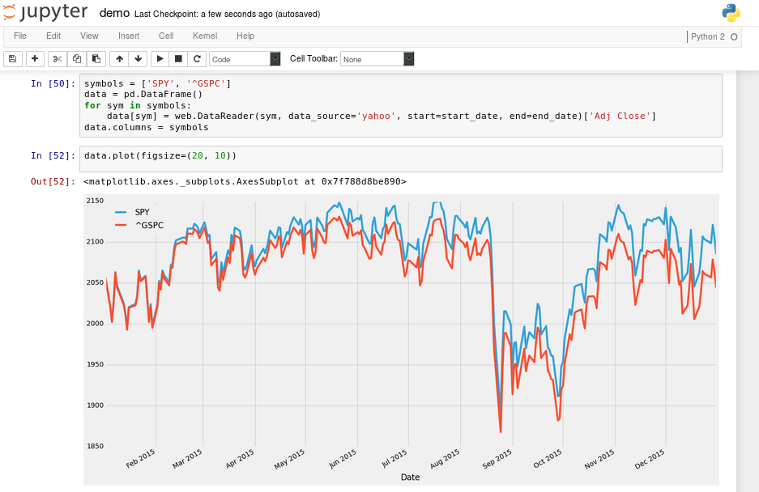
Рисунок 5 — фрагмент запущенного приложения в среде IPython Notebook.

Используемые библиотеки
Основными библиотеками, использованными в реализованной системе, являются:
- Библиотека для анализа данных Pandas [28], предоставляющая необходимые удобные матричные структуры данных (Pandas Dataframe) для работы с данными котировок ценных бумаг, а также методы, позволяющие легко получать котировки акций за нужный исторический период (Pandas.io.DataReader) [9].
- Библиотека NumPy [29], предоставляющая различные методы, облегчившие работу с базовыми математическими операциями (взятие логарифма и квадратного корня, суммирование элементов массива), а также с операциями над матрицами. В разработанной системе использовались умножение, транспонирование и вычисление ковариационной матрицы.
- Библиотека SciPy [30], предоставляющая средства для решения математических задач в численном виде, а также различные функции оптимизации и минимизации. Основным методом, использовавшимся в разработанной системе поиска оптимального портфеля является Scipy.minimize(), используемый для функции минимизации волатильности при нахождении эффективного множества.
- Библиотека mathplotlib [31], используемая для отображения графиков.
- Различные второстепенные библиотеки — re (для работы с регулярными выражениями), random (для генерации случайных чисел — используется при генерации портфеля из случайного набора заданного количества ценных бумаг), urllib и BeautifulSoup(для парсинга веб-страниц — используется для получения списка компаний, входящих в рейтинг S&P500 из открытых источников).

Используемые структуры данных
В разработанной системе вычисления оптимального портфеля реализовано два класса — один основной класс Portfolio, осуществляющий вычисление оптимального портфеля, и один вспомогательный класс SP500, осуществляющий поиск компаний, входящих в данный момент в индекс S&P500.

3.2. Инвестиционная политика с точки зрения разработанного приложения
В главе 1 были рассмотрены следующие основные этапы инвестиционного процесса:
- Выбор инвестиционной политики
- Анализ рынка ценных бумаг
- Формирование портфеля ценных бумаг.
- Пересмотр портфеля ценных бумаг.
- Оценка эффективности портфеля ценных бумаг.

3.2.1. Выбор инвестиционной политики
Этап выбора инвестиционной политики включает в себя определение цели инвестора, объема инвестируемых средств, а также выбор потенциальных видов финансовых активов, которые будут включены в инвестиционный портфель. В выборе потенциальных видов финансовых активов разработанное приложение имеет два ограничения:
- инвестиции возможны только в акции компаний, торгующихся на Нью-Йоркской фондовой бирже (New York Stock Exchange, NYSE).
- список ценных бумаг для инвестирования ограничен компаниями, входящими в индекс S&P500.

Первое ограничение вызвано тем, что Нью-Йоркская фондовая биржа (New York Stock Exchange, NYSE) является крупнейшей и самой популярной биржей в мире, благодаря чему существует множество веб-площадок, бесплатно предоставляющих данные (как актуальные данные в реальном времени, так и данные за продолжительный исторический период) котировок различных ценных бумаг с этой биржи — Yahoo Finance, Google Finance, Bloomberg и пр. Как следствие, во множестве программных библиотек для различных языков программирования, на основе предоставленного API (Application Programming Interface) этих площадок, реализована работа с данными котировок ценных бумаг.
Кроме того, Нью Йоркская фондовая биржа NYSE остается крупнейшей и наиболее ликвидной единичной биржей, котирующей примерно 2800 компаний суммарной рыночной стоимостью в 2005 г. около 20 трлн. долларов[13]. Ежедневный торговый оборот NYSE в 2005 году составлял в среднем 1,6 млн акций на сумму 55 млрд долларов[2].
Второе ограничение связано с тем, что получение списка всех компаний, торгующихся на Нью-Йоркской фондовой бирже является нетривиальной задачей, и ни один из финансовых агрегаторов (ни Yahoo Finance, ни Google Finance, ни Bloomberg), такую информацию бесплатно не предоставляют. Сама биржа, хоть и имеет свободно доступный список всех торгуемых ценных бумаг [32], не предоставляет для этого никакого бесплатного API. Вследствие всего вышеперечисленного, при разработке приложения было решено ограничиться компаниями, входящими в индекс S&P500, т. к. эта информация всегда доступна в удобном формате в открытых источниках, например в [15].
Отдельно стоит отметить, что данные ограничения не являются основополагающими в работе приложения — в случае получения API и данных по котировкам акций любой другой биржи (к примеру, российской фондовой биржи [33] или Лондонской биржи[36]), разработанная система без внесения каких-либо изменений сможет рассчитывать оптимальные портфели из ценных бумаг этой биржи.

3.2.2. Анализ рынка ценных бумаг
Разработанная система не предполагает и не осуществляет ни фундаментальный, ни технический анализ ценных бумаг. Этот этап целиком ложится на плечи инвестора, и решение о включении или исключении той или иной ценной бумаги он должен сделать самостоятельно.

3.2.3. Формирование портфеля
Данный этап является основным в процессе работы разработанного приложения — на данном этапе производится вычисление эффективного множества портфелей для инвестирования.
Первое, что необходимо сделать пользователю приложения — создать объект класса Portfolio, и указать в его конструкторе список ценных бумаг для инвестирования, а также исторический период, на основании которого будет производиться вычисление эффективного множества. Список доступных ценных бумаг может быть передан как список, как это показано на рисунке 6, либо может быть сформирован случайным образом, с помощью метода random() класса SP500, как показано на рисунке 7.
Рисунок 6 — создание портфеля из 4 бумаг определенных компаний
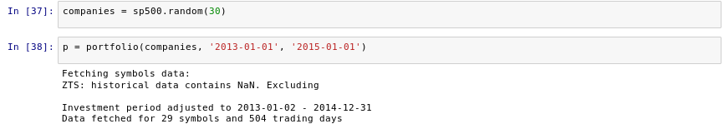
Рисунок 7 — создание портфеля из 30 случайных ценных бумаг, входящих в индекс S&P500.
Метод random() класса SP500 возвращает список, состоящий из требуемого количества ценных бумаг, входящих в индекс S&P500 (на рисунке 7 - список из 30 бумаг). При создании объекта класса Portfolio, производится вызов процедуры fetch(), в которой с помощью библиотечного вызова Pandas.DataReader осуществляется выборка котировок акций заданных компаний из агрегатора Yahoo Finance.
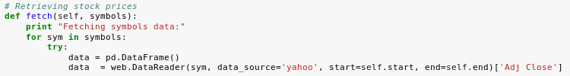
Рисунок 8 — использование Pandas DataFrame и Pandas DataReader для получения котировок акций из агрегатора Yahoo Finance
В случае, если данные по котировкам указанной ценной бумаги недоступны для всего исторического периода, как в случае акций Zoetis Inc. (ZTS) на рисунке 7 (компания произвела листинг на бирже 4 февраля 2013 года), данная ценная бумага исключается из портфеля, и не участвует в дальнейших вычислениях.
Вычисление эффективного множества портфелей осуществляется с помощью метода calc(). Данный метод имеет три входных аргумента, имеющих решающее значение для времени вычисления оптимального портфеля — минимальная доходность, максимальная доходность и точность вычислений. К примеру, на рисунке 9 производится вычисление эффективного множества портфелей, с целевыми показателями доходности от 0% до 120%, точность вычислений в удельном весе бумаги в портфеле — 4 точки после запятой. Как видно из рисунка ниже, время вычисления эффективного множества портфеля из данного количества ценных бумаг и с такими параметрами заняло 2 минуты 39 секунд.
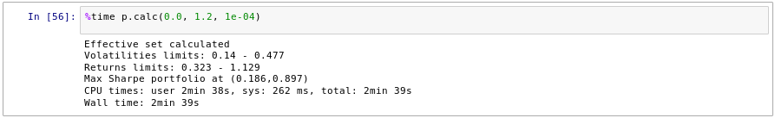
Рисунок 9 — функция вычисления эффективного множества

Два основных показателя портфеля, связанных с вычислением эффективного множества — доходность и стандартное отклонение вычисляются с помощью функции get_effective_set(), вызываемой из метода calc().
Вычисление доходности портфеля осуществляется функцией get_portfolio_return() (см. листинг 1), и производится, как было показано в главе 2, суммированием доходностей отдельных ценных бумаг, умноженных на удельный вес этих бумаг.
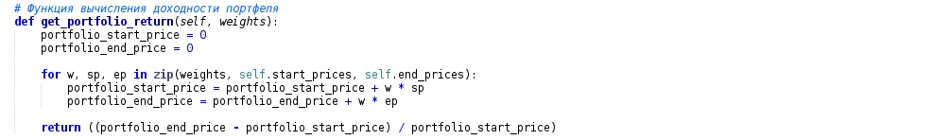
Листинг 1 — функция вычисления доходности портфеля
Вторым используемым математическим понятием в модели Марковитца является стандартное отклонение, вычисляемое, как было показано в главе 2, по формуле
, где - ковариация двух ценных бумаг и .
Это же уравнение в матричной форме имеет вид:
, где является ковариационной матрицей.
Стандартное отклонение портфеля вычисляется с помощью функции statistics(). Все операции с матрицами, в том числе транспонирование и вычисление ковариационной матрицы, осуществляются с помощью функций библиотеки Numpy (см. листинг 2).
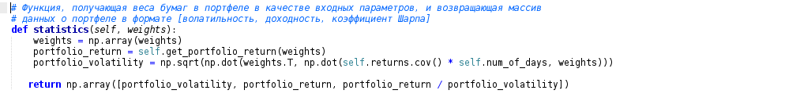
Листинг 2 - метод statistics(), осуществляющий вычисление стандартного отклонения портфеля и используемый функцией минимизации при построении эффективного множества
Построение эффективного множества заключается в минимизации стандартного отклонения портфеля с заданной доходностью. В качестве функции минимизации используется метод minimize() из библиотеки SciPy, который в качестве оптимизационного алгоритма использует последовательное квадратичное программирование (Sequential quadratic programming, SLSQP), основной идеей которого является последовательное решение задач квадратичного программирования, аппроксимирующих данную задачу оптимизации [34]. Функционал вычисления эффективного множества показан в листинге 3.
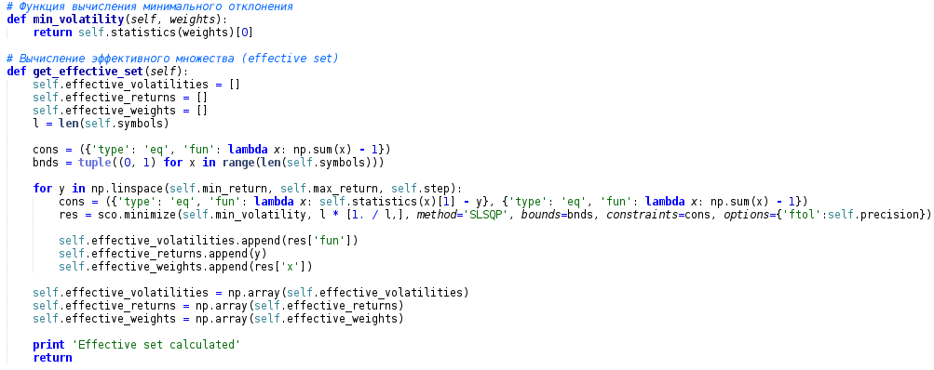
Листинг 3 — метод get_effective_set(), осуществляющий вычисление эффективного множества
Для отображения построенного эффективного множества необходимо воспользоваться методом plot().
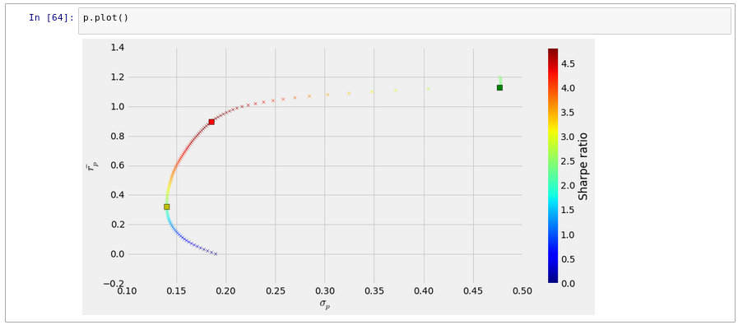
Рисунок 10 — метод plot(), используемый для построения эффективного множества
Из построенного графика становится видно, что построенное эффективное множество повторяет форму множества, описанную в главе 2 (см. рисунок 2). Желтой точкой на графике показан портфель с минимальной волатильностью (minimal variance portfolio, его координаты, в соответствии с рисунком 9, равны ). Красной точкой обозначен портфель с максимальным коэффициентом Шарпа — максимальным отношением доходности к волатильности (highest Sharpe ratio portfolio, его координаты, в соответствии с рисунком 9, равны ). Зеленой точкой обозначен портфель с максимальной доходностью (max return portfolio, его координаты, в соответствии с рисунком 9, равны ).
Далее, в соответствии с теорией Марковитца, инвестор должен выбрать из эффективного множества один, отвечающий мере риска, приемлемой для данного конкретного инвестора. К примеру, инвестор является инвестором с высокой степенью избегания риска, и выбирает портфель с минимальной волатильностью (обозначенный желтой точкой на рисунке 10). Для получения списка бумаг и их удельных весов, входящие в данной портфель, необходимо воспользоваться методом get_conservative(), как показано на рисунке 11.
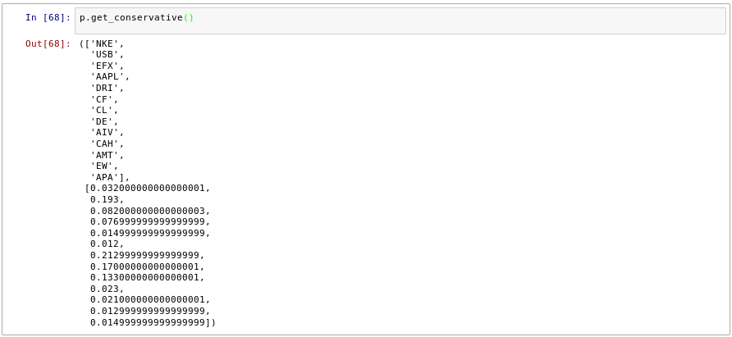
Рисунок 11 — получение списка ценных бумаг и их удельных весов для портфеля с минимальной волатильностью
Функция get_conservative() возвращает два списка — список ценных бумаг и список их удельных весов. Из рисунка 11 видно, что портфель с минимальной волатильностью состоит из 13 ценных бумаг, взятых в следующих пропорциях: NKE — 3.2%, USB — 19.3%, EFX — 8.2% и т. д.
В случае, если инвестор, являясь инвестором с низкой степенью избегания риска, выбирает наиболее рисковый портфель (обозначенный зеленой точкой на рисунке 10), ему следует воспользоваться методом get_risky(), как показано в примере на рисунке 12.
Рисунок 12 — получение списка ценных бумаг и их удельных весов для портфеля с максимальной доходностью
Естественно, инвестору не стоит выбирать данный портфель, поскольку он недиверсифицирован и состоит из одной-единственной бумаги.
Наиболее оптимальным портфелем из эффективного множества является портфель с максимальным коэффициентом Шарпа, который может быть получен с помощью метода get_sharpe():
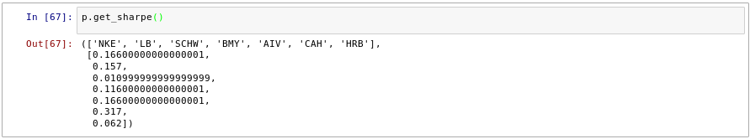
Рисунок 13 — получение списка ценных бумаг и их удельных весов для портфеля с максимальным коэффициентом Шарпа
Естественно, инвестор может не ограничивать себя указанными выше тремя портфелями, и выбрать любой из портфелей эффективного множества, лежащего между граничными портфелями, в соответствии со своей мерой принятия риска. Для этого необходимо воспользоваться методом get_acceptable(), принимающим в качестве входного аргумента предельное значение риска (волатильности) для данного инвестора. Значение риска в этом случае должно лежать в промежутке от волатильности наименее рискового портфеля (0.14 в примере на рисунке 9) до волатильности наиболее рискового портфеля (0.477 в примере на рисунке 9).
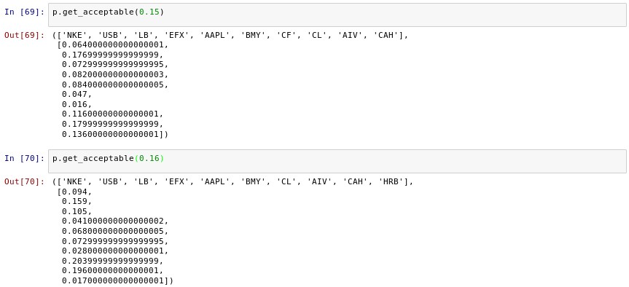
Рисунок 14 — два оптимальных портфеля для двух инвесторов с различной степенью избегания риска
В примере на рисунке 14 показаны два оптимальных портфеля с различными мерами риска — 0.15 и 0.16. Несмотря на то, что состав бумаг в обоих портфелях является одинаковым, их удельные веса значительно отличаются от друг от друга.

3.2.4. Пересмотр портфеля
Этап пересмотра портфеля легко реализуем в рамках разработанной системы — достаточно лишь пересчитать эффективное множество портфелей с новым историческим периодом.
Для примера рассмотрим ситуацию, когда и инвестору из примера на рисунке 14 спустя полгода необходимо пересмотреть портфель со значением риска 0.16. Для этого необходимо создать новый объект класса Portfolio, передать в качестве списка ценных бумаг портфель, который необходимо пересмотреть, а также даты нового исторического периода, как показано на рисунке 15.
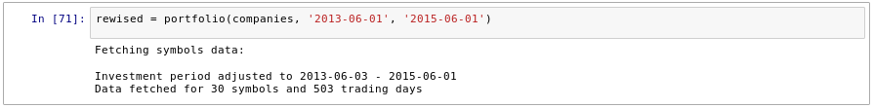
Рисунок 15 — пересмотр портфеля на основании изменившихся за полгода данных о котировках ценных бумаг
После этого необходимо заново произвести вычисление эффективного множества:
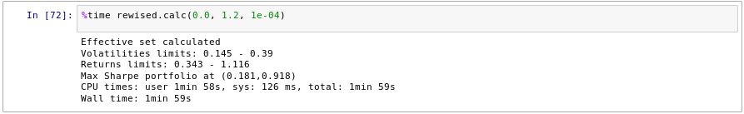
Рисунок 16 — вычисление эффективного множества для пересматриваемого портфеля
Далее, если степень принятия риска для данного инвестора не изменилась, можно снова воспользоваться методом get_acceptable() со старым значением волатильности:
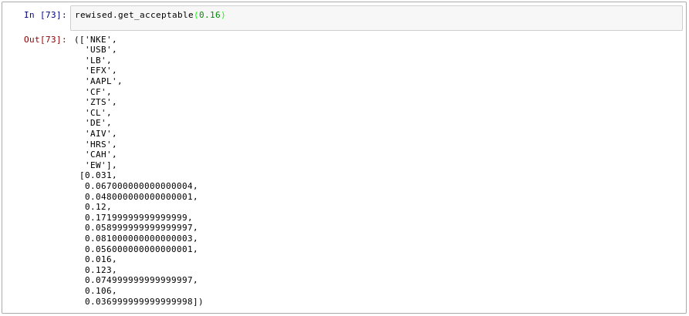
Рисунок 17 — пересмотренный портфель со значением риска 0.18
Сравнив полученные данные из рисунка 16 с данными из рисунка 13, можно заметить, что портфель значительно изменился — увеличилось количество бумаг в портфеле, а также изменился удельный весь каждой из них.

3.2.5. Оценка эффективности портфеля
Как уже говорилось в главе 1, оценка эффективности портфеля включает сравнение текущего портфеля с некоторыми сопоставимыми «эталонными» портфелями (benchmark portfolio). Для проверки реальных показателей полученных оптимальных портфелей, создать новый объект класса Portfolio, и в качестве четвертого аргумента конструктора передать список с удельными весами ценных бумаг в портфеле. Эффективное множество в этом случае вычисляться не будет, а будет произведена проверка доходности данного портфеля на указанном промежутке времени.
На рисунке 17 показана полученная доходность портфеля из примера на рисунке 14. Данный портфель был построен на основании исторических данных за 2013-2014 год, имеет стандартное отклонение 0.15, и имеет приемлемый уровень риска для некоторого инвестора. Пример на рисунке 17 показывает, какова была бы доходность данного портфеля за 2015 год (т. е. инвестор осуществляет покупку указанных ценных бумаг в указанном количестве в первый рабочий день 2015 года, и продает их в последний рабочий день 2015 года). Для каждой бумаги указан её удельный вес (в скобках), показано, как менялась цена в течение указанного периода времени и указана доходность каждой отдельно взятой бумаги.
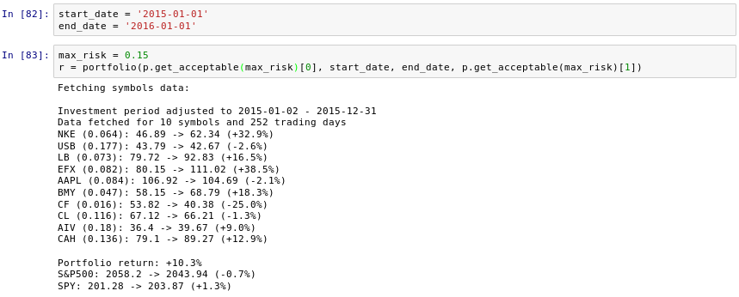
Рисунок 18 — проверка показателей доходности портфеля с уровнем риска 0.15
Из рисунка 17 видно, что доходность данного конкретного портфеля за 2015 год составила +10.3%, в то время, как индекс S&P500 потерял 0.7%, а управляемый фонд ETF SPDR S&P500 показал доходность +1.3%.
На рисунке 18 показан наиболее оптимальный портфель из полученного эффективного множества — портфель с максимальным коэффициентом Шарпа. Доходность этого портфеля за 2015 год составила 16.1%.
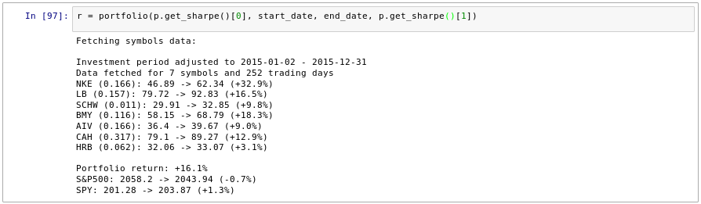
Рисунок 19 — проверка показателей портфеля с максимальным коэффициентом Шарпа
Как видно из рисунка 20, далеко не любой выбранный из эффективного множества оптимальный портфель может оказаться удачным вложением средств и показать приемлемую доходность в следующем году. И тот факт, что портфель с максимальным коэффициентом Шарпа оказался самым доходным, является скорее случайностью, чем закономерностью. Также не стоит искать в данном графике никаких закономерностей, правил или стратегий для инвестирования — от график будет меняться в зависимости от различных ценных бумаг, входящих в достижимое множество, как будет показано далее. Решающую роль в выборе портфеля играет мера избегания риска каждого отдельно взятого инвестора и его интуиция.
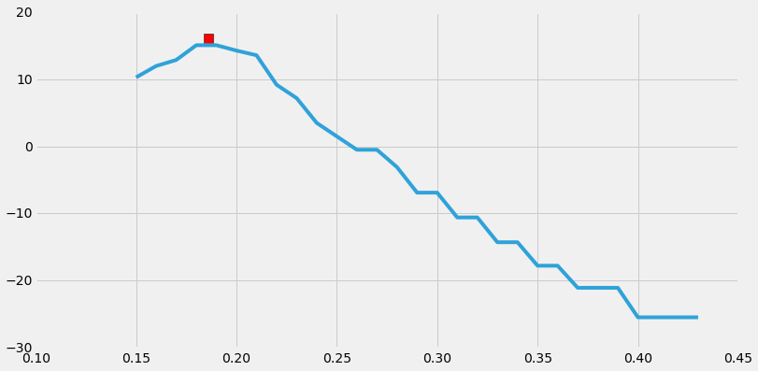
Рисунок 20 — зависимость доходности портфелей от стандартного отклонения на эффективном множестве (из используемого примера). Красной точкой показан портфель с максимальным коэффициентом Шарпа

3.3. Практическая значимость разработанной системы

3.3.1. Вычисление эффективного множества из широкого набора доступных ценных бумаг
Очевидно, что для решения основной задачи инвестора (а именно — в какие доступные акции и в какой пропорции необходимо вложить средства для получения максимального дохода при определенном уровне риска), достижимое множество инвестиционного портфеля должно включать все доступные акции, торгующиеся на Нью-Йоркской фондовой бирже. На основании данного множества система построит эффективное множество, из которого и будет выделен один из оптимальных портфелей с требуемым уровнем риска. Однако, данный подход имеет один существенный недостаток — вычислительное время, которое необходимо затратить для нахождения эффективного множества, достаточно велико — расчета портфеля из 500 бумаг (составленных, к примеру, из бумаг компаний, входящих в индекс S&P500), произведенный на обычном персональном компьютере, составит порядка пяти дней, что, конечно, же достаточно много. Очевидно, что расчет оптимального портфеля, составленного из всех акций Нью-Йоркской фондовой биржи, займёт еще более значительное количество времени.
Тем не менее, для обоснования практической значимости разработанной системы, было осуществлено вычисление оптимальных портфелей для достижимого множества портфелей, состоящих из 500 ценных бумаг, входящих в индекс S&P500. Методика вычисления использовалась такая же, как и описанная выше — эффективное множество строилось на основании данных за два предыдущих года (2013 и 2014 календарные годы), а затем доходность полученных портфелей проверялась на данных 2015 года. Вычисление эффективного множества заняло почти пять дней, построенное в результате эффективное множество показано на рисунке 21.
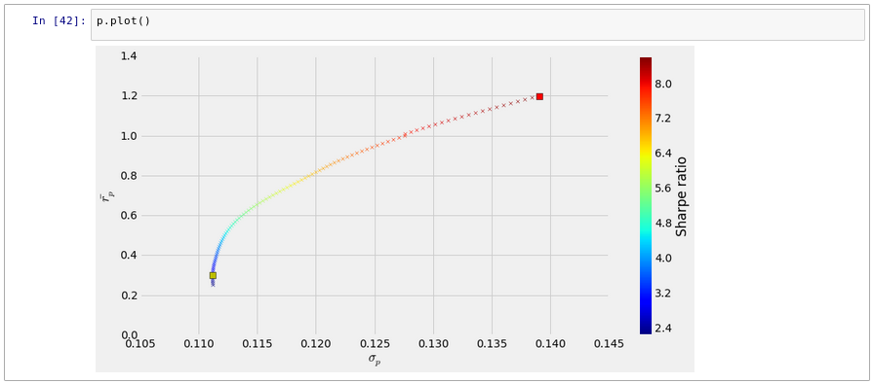
Рисунок 21 — эффективное множество портфелей, построенное из 500 ценных бумаг, входящих в S&P500, за 2013-2014 годы.

Полученные портфели оказались хорошо диверсифицированными — портфель с минимальной волатильностью содержал 42 бумаги (рисунок 22), портфель с максимальным коэффициентом Шарпа — 30 бумаг (рисунок 23)
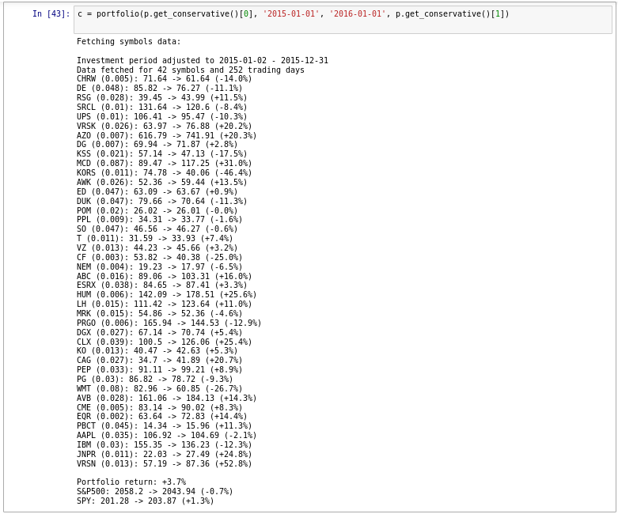
Рисунок 22 — проверка показателей доходности портфеля с минимальной волатильностью в 2015 году.

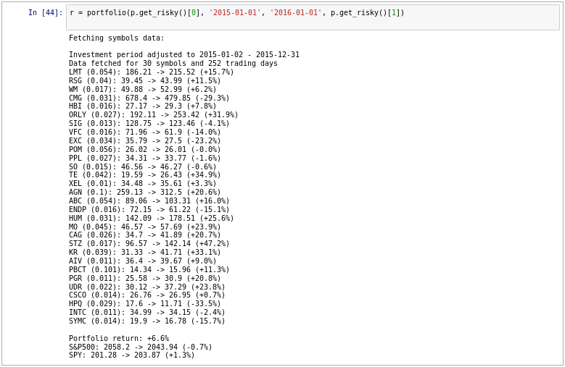
Рисунок 23 — проверка показателей доходности портфеля с максимальным коэффициентом Шарпа в 2015 году.
Показатели доходностей оптимальных портфелей, а также количество входящих в них бумаг показаны в таблице 5. Из таблицы видно, что некоторые оптимальные портфели с различными мерами риска показывали доходность выше рыночной, однако средняя доходность портфелей из эффективного множества за год составила -1,38%.
Стандартное отклонение портфеля | Количество бумаг в портфеле | Доходность портфеля за 2015 год, %
0.111 | 42 | +3.7
0.112 | 32 | +3.9
0.113 | 30 | +1.7
0.114 | 28 | -0.5
0.115 | 28 | -2.4
0.116 | 28 | -2.9
0.117 | 29 | -3.3
0.118 | 30 | -3.5
0.119 | 30 | -4.1
0.120 | 30 | -5.1
0.121 | 29 | -5.2
0.122 | 29 | -5.1
0.123 | 30 | -5.3
0.124 | 31 | -5.3
0.125 | 32 | -5.3
0.126 | 32 | -5.0
0.127 | 33 | -4.5
0.128 | 30 | -3.9
0.129 | 29 | -3.2
0.130 | 28 | -2.4
0.131 | 29 | -1.4
0.132 | 29 | -1.0
0.133 | 31 | -0.4
0.134 | 30 | +0.4
0.135 | 28 | +1.1
0.136 | 28 | +1.9
0.137 | 30 | +3.3
0.138 | 31 | +5.0
0.139 | 29 | +5.8
0.140 | 30 | +6.6
Таблица 5 - доходности оптимальных портфелей в 2015 году

Зависимость доходности от стандартного отклонения портфеля показана на рисунке 24.
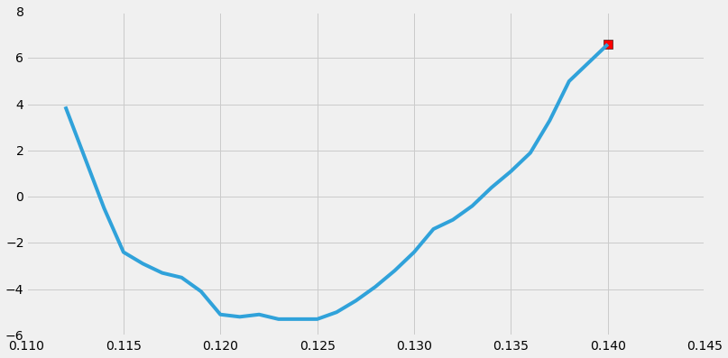
Рисунок 24 - зависимость доходности от стандартного отклонения портфеля для эффективного множества, построенного из 500 бумаг. Проверка произведена на основании данных за 2015 год.

Сравнение рассчитанных оптимальных портфелей с российскими инвестиционными фондами, представленными на рынке
Паевые инвестиционные фонды (ПИФы) представляют собой объединенные фонды денежных средств, инвестированных в какой-либо портфель ценных бумаг, структура и величина активов которого фиксированы на срок жизни данного фонда. Чтобы организовать инвестиционный фонд, организатор — как правило, это некая брокерская фирма — покупает определенный портфель ценных бумаг, депонируя их в траст. Затем на основе трастового договора мелким инвесторам (в том числе, и физическим лицам) продаются акции или паи портфеля, также называемые погашаемыми сертификатами. Все доходы и выплаты основной суммы распорядители фонда (банк или трастовая компания) передают акционерам.[2]
Среди всего разнообразия ПИФов, представленных на российском рынке, существует лишь небольшое количество фондов, инвестированных в американский фондовый рынок. Примерами таких инвестиционных фондов можно считать ПИФ «Сбербанк-Америка»[18] и ПИФ «Райффайзен-США»[19] двух крупных игроков на российском финансовом рынке — Сбербанка и Райффайзен-Банка. Средства этих инвестиционных фондов вложены в ETF SPDR S&P500, который следует динамике американского индекса акций S&P500, и, соответственно, повторяет его доходность.

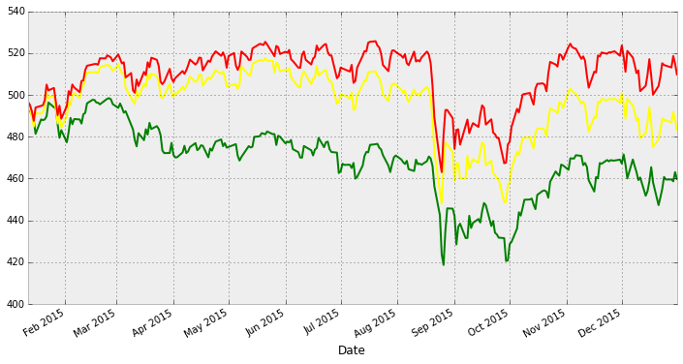
Рисунок 25 - график стоимости паев ETF SPDR S&P500 (красный), «Райффайзен-США» (желтый) и «Сбербанк-Америка» (зеленый). Стоимости паев пересчитаны по курсу ЦБ и нормализованы друг относительно друга. Источник — [18],[19],[20],[35].
На рисунке 25 представлен график стоимости паев инвестиционных фондов «Сбербанк-Америка» и «Райффайзен-США», а также фонда ETF SPDR S&P500, в который инвестированы средства двух указанных российских инвестиционных фондов. Стоимости паев пересчитаны в долларах по курсу ЦБ, а стоимости паев нормализованы относительно фонда ETF SPDR S&P500 (другими словами, в первый рабочий день 2015 года за $496.43 можно было приобрести один пай фонда «Райффайзен-США», 2.5 пая ETF SPDR S&P500, либо 23.16 паев фонда «Сбербанк-Америка» — данные взяты из [18],[19],[20],[35]).
Также из рисунка 25 видно, что оба российских инвестиционных фонда в целом повторяют динамику целевого фонда ETF SPDR S&P500, однако становится очевидно, что бумаги американского целевого фонда ETF SPDR S&P500 (о том, что этот фонд является целевым, явно указывается на информационных веб-страницах обоих фондов [18][19]) занимают в портфеле российских инвестиционных фондов лишь некоторую долю (причем у фонда «Райффайзен-США» эта доля очевидно выше, чем в фонде «Сбербанк-Америка»). Результатом этого становится тот факт, что доходность российских инвестиционных фондов за 2015 год, номинированная в долларах, значительно проигрывают доходности целевого американского фонда, как показано в таблице 6. Здесь требуется отметить, что оба российских фонда показали рублевую доходность по итогам года, однако стоит заметить, что курс доллара за этот же период также вырос на 29.5%.
Инвестиционный фонд | Стоимость пая в начале периода (12.01.2015) |  |  | Стоимость пая в конце периода(31.12.2015) |  |  | Доходность, %
Инвестиционный фонд | Руб. | Дол. США | Курс доллара | Руб. | Дол. США | Курс доллара | Руб. | Дол. США
Сбербанк-Америка | 1205.07 | 21.43 | 56.24 | 1446.34 | 19.85 | 72.88 | +20.02 | -7.37
Райффайзен-США | 27918.19 | 496.41 | 56.24 | 35221.49 | 483.28 | 72.88 | +26.15 | -2.6
ETF SPDR S&P500 | 11166.45 | 198.55 | 56.24 | 14858.05 | 203.87 | 72.88 | +33.05 | +2.7
Таблица 6 — доходность инвестиционных фондов ETF SPDR S&P500, «Райффайзен-США» и «Сбербанк-Америка» за 2015 год.

Сравнив данные таблицы с данными рассчитанных оптимальных портфелей из таблицы, можно заметить, что доходность инвестиционного фонда «Сбербанк-Америка» за 2015 год (-7.37%) ниже показателей доходности самого худшего из рассчитанных оптимальных портфелей (-5.3%). Это позволяет сделать вывод, что стратегия управления данным фондом не является оптимальной.
Доходность фонда «Райффайзен-США» за 2015 год (-2.6% в долларах), к примеру, вполне может быть обусловлена тем, что при управлении портфелем был выбран просто неудачный оптимальный портфель (например, со степенью избегания риска 0.115 или 0.116 из таблицы 5), который показал неудовлетворительную доходность по итогам года. Однако, в такой ситуации современная теория управления портфелем предлагает решение, заключающееся в увеличении частоты пересмотра портфеля (четвертый этап инвестиционного процесса). Другими словами, управляющий фонда, видя спустя несколько месяцев, что управляемый им фонд показывает неудовлетворительную доходность по сравнению с доходностью целевого фонда (ETF SPDR S&P500), должен произвести пересмотр портфеля, определить новое эффективное множество, изменить меру избегания риска , и в конечном итоге, на основании полученных результатов, избавиться от неэффективных бумаг и увеличить вес паев целевого фонда (ETF SPDR S&P500). Однако судя по всему, ничего из этого сделано не было, что также говорит о неоптимальности выбранной стратегии управления данным фондом.

Выводы по главе
Третья глава выпускной квалификационной работы посвящена практической реализации разработанной системы оптимального распределения инвестиций.
В первом разделе главы обосновывается выбор языка программирования для разработки приложения (python) и среды выполнения приложения (вычислительная среда Ipython Notebook), а также дано краткое описание внешних используемых библиотек и обосновывается из использование.
Второй раздел главы посвящен всем этапам инвестиционного процесса с точки зрения разработанного приложения, основное внимание уделено этапу формирования и пересмотра инвестиционного портфеля, а также оценке его эффективности.
В заключительном разделе главы основное внимание уделено оценке эффективности портфеля, построенного на базе 500 ценных бумаг, входящих в индекс S&P500, а также сравнению полученных оптимальных портфелей с популярными инвестиционными фондами, выступающими в роли «эталонных» портфелей.

ЗАКЛЮЧЕНИЕ
Инвестиции в ценные бумаги на данный момент являются одним из самых доходных инструментов современного инвестора. Благодаря существующему математическому аппарату оценки эффективности инвестирования в ценные бумаги,у инвестора есть возможность получить ответ, является та или иная инвестиция оптимальной с точки зрения доходности и риска, а также каковы могут быть предполагаемые значения доходности и риска каждого конкретного инвестиционного портфеля.
В первой главе выпускной квалификационной работы рассмотрены основные понятия, связанные с инвестициями (основное внимание уделено финансовым инвестициям), указана классификация ценных бумаг по типу; приведены значения доходности и волатильности этих типов ценных бумаг за большой исторический период.
Основное внимание в главе уделено обыкновенным акциям и инвестициям в них — указаны важные основные свойства (остаточное правопритязание и ограниченная ответственность акционера); и рассмотрены различные типы стоимости (номинальная, эмиссионная, рыночная, ликвидационная и балансовая), фигурирующие при оценке акций различных компаний.
Также рассмотрены основные составляющие доходности обыкновенных акций — а именно, дивидендная и полная доходность; проведен анализ относительных и абсолютных размеров выплачиваемых дивидендов среди 30 крупнейших публичных компаний США; также рассмотрено изменение пропорции выплачиваемых дивидендов в полной доходности обыкновенных акций в исторической перспективе для разных стран мира.
Также в первой главе описана важная часть современной теории управления портфелем — инвестиционный процесс, и его основные этапы.
Во второй главе выпускной квалификационной работы рассмотрены теоретические основы современной теории формирования портфеля, указаны основные математические величины, связанные с инвестиционным портфелем — ожидаемое (или среднее) значение доходности и стандартное отклонение, указаны формулы их вычисления в матричной форме. Также рассмотрено важное понятие ковариации и метод вычисления ковариационной матрицы, необходимой для вычисления стандартного отклонения портфеля.
Основное внимание во второй главе посвящено портфельному анализу и способам нахождения оптимального портфеля — рассмотрены понятия достижимого и эффективного множества, приведены примеры графического определения оптимального портфеля с помощью построения кривых безразличия, рассмотрено понятие диверсификации и введено определение рыночной модели, объясняющей значение диверсификации для уменьшения собственного риска портфеля и усреднению его рыночного риска.
В третье разделе главы основное внимание уделено двум основным стратегиям управления инвестициями, указаны их основные преимущества, недостатки и области применения. Далее в разделе приведены методы оценки доходности портфеля, а также проведено сравнение показателей двух эталонных портфелей (индекса S&P500 и торгуемого фонда ETF SPDR S&P500) между собой.
На основе проведенного теоретического исследования была спроектирована и разработана система оптимального распределения инвестиций в ценные бумаги, позволяющая производить вычисление оптимальных инвестиционных портфелей в соответствии с современной теорией формирования портфеля.
В процессе выполнения выпускной квалификационной работы решены следующие задачи:
- дано определение понятию инвестиции, приведена основная классификация инвестиций
- указаны основные этапы инвестиционного процесса
- рассмотрены теоретические основы современной теории формирования инвестиционного портфеля
- указаны методы оценки эффективности инвестиций
- разработана система оптимизации распределения инвестиций, показана ее работу в нескольких практических примерах
- проведена оценка эффективности разработанной системы
Таким образом, в результате проведенных исследований, решены все вышеперечисленные задачи, следовательно, можно обоснованно утверждать, что поставленная цель работы достигнута.

СПИСОК ИСПОЛЬЗОВАННОЙ ЛИТЕРАТУРЫ
- Н.И. Берзон. Рынок ценных бумаг: учебник для академического бакалавриата. М.: Издательство Юрайт, 2016.
- Ц. Боди. Инвестиции: Учебник. М.: ЗАО «Олимп-Бизнес», 2013.
- М.В. Чиченов, А.И. Черноусенко, В.И. Зозуля, Н.А. Хрусталёва. Инвестиции: Учебное пособие. М.: КНОРУС, 2007.
- Шарп, У.Ф., Александер, Г.Д., Бэйли, Д.В. Инвестиции. М.: ИНФРА-М, 2015.
- Б. Грэхем, Д. Додд. Анализ ценных бумаг. М.: ООО «И.Д. Вильямс», 2015.
- Y. Hilpisch. Python for Finance: Analize Big Financial Data. O’Reilly Media, 2015.
- M. Levinson. The Economist Guide to Financial Markets, 6th edition. Profile Books Ltd., 2014.
- A. Saunders, M.M. Cornett. Financial Markets and Institutions, 6th edition. McGraw-Hill Education., 2015.
- M. Heydt. Mastering pandas for finance. Packt Publishing, 2015.
- J.M. Weiming. Mastering Python for Finance. Packt Publishing, 2015.
- H.M. Markowitz. "Portfolio Selection". The Journal of Finance Vol. 7, No. 1 (Mar., 1952), pp. 77-91
- https://www.python.org/
- https://en.wikipedia.org/wiki/NYSE_Composite
- http://faculty.washington.edu/ezivot/econ424/portfolioTheoryMatrix.pdf
- https://en.wikipedia.org/wiki/List_of_S%26P_500_companies
- https://www.plannersfinancialservices.com/918764.pdf
- http://pages.stern.nyu.edu/~adamodar/New_Home_Page/datafile/histretSP.html
- http://www.sberbank-am.ru/rus/Individuals/Mutual_Funds/Federal/index.wbp
- http://www.raiffeisen-capital.ru/fonds/unitinvestmenttrust/openfonds/funds/aboutfond/
- http://finance.yahoo.com/
- https://ru.wikipedia.org/wiki/Дивиденд
- https://ru.wikipedia.org/wiki/Биржевой_крах_1929_года
- https://ru.wikipedia.org/wiki/Пузырь_доткомов
- http://finance.yahoo.com/q?s=GSPC
- http://www.etf.com/SPY
- https://ru.wikipedia.org/wiki/Кривая_безразличия
- http://ipython.org/notebook.html
- http://pandas.pydata.org/
- http://www.numpy.org/
- http://www.scipy.org/scipylib/index.html
- http://matplotlib.org/
- https://www.nyse.com/listings_directory/stock
- http://moex.com/
- https://ru.wikipedia.org/wiki/Последовательное_квадратичное_программирование
- http://www.cbr.ru/currency_base/dynamics.aspx
- http://www.londonstockexchange.com/statistics/companies-and-issuers/companies-and-issuers.htm
- https://ru.wikipedia.org/wiki/Облигация
- https://ru.wikipedia.org/wiki/Среднеквадратическое_отклонение
- https://ru.wikipedia.org/wiki/Дисперсия_случайной_величины
- https://ru.wikipedia.org/wiki/Ковариация

